УТВЕРЖДАЮ |  |  |  | УТВЕРЖДАЮ
АО «Интер РАО-Электрогенерация»  _________________А.В. Моничев |  |  | Заместитель генерального директора  ООО «СИГМА»  __________________А.В. Телушкин
«____ » _______________ 2021 г. |  |  | «____ » _______________ 2021 г.

ПОЛНОЕ НАИМЕНОВАНИЕ АИС
АВТОМАТИЗИРОВАННАЯ ИНФОРМАЦИОННАЯ СИСТЕМА
УЧЕТА РЕЗУЛЬТАТОВ ОБХОДА И ОСМОТРА ОБОРУДОВАНИЯ

КРАТКОЕ НАИМЕНОВАНИЕ АИС
МОБИЛЬНЫЙ ОБХОДЧИК

РУКОВОДСТВО АДМИНИСТРАТОРА
Портал управления

Москва 2021
Оглавление

1. Функциональный состав Системы. 4
1.1. Состав подсистем. 4
1.2. Описание функций Администратора Портала управления. 5
2. Установка Системы. 5
3. Вход в Систему. 6
4. Настройка прав доступа к Системе. 7
4.1. Ролевая структура Системы. 7
4.2. Справочник ролей. 9
4.3. Рабочие окружения пользователей. 25
4.4. Ведение учетных записей пользователей. 36
4.5. Отчет по ролям сотрудников. 43
5. Общесистемные справочники. 45
5.1. Справочник сотрудников. 45
5.2. Справочник рабочих мест. 47
5.3. Справочник подразделений. 49
5.4. Справочник маршрутов. 52
6. Системные настройки и операции. 56
6.1. Настройка email оповещений. 56
6.2. Журнал очередей интеграции. 58
6.3. История операций. 59
7. Выход из системы. 62
8. Обучающие материалы. 62

Термины и сокращения.
Термин | Определение
АИС | Автоматизированная информационная система
ИТР | Инженерно-технический работник
НСИ | Нормативно-справочная информация
Портал управления | Подсистема «Управление обходами и осмотром оборудования», веб-интерфейс
Система | Автоматизированная информационная система учета результатов обхода и осмотра оборудования
Стандартное ТОРО, ТОРО | Автоматизированная информационная система стандартных процессов управления ТОиР, ТПиР оборудования и интеграции со смежными бизнес-процессами
ТОиР | Техническое обслуживание и ремонт
ТПиР | Техническое перевооружение и реконструкция
ФИО | Фамилия, Имя, Отчество
URL | Адрес электронного ресурса (ссылка для работы с Системой)

Функциональный состав Системы.

Состав подсистем.
АИС «Мобильный обходчик» состоит из следующих компонентов и подсистем:
- Портал управления:
  - Подсистема управления обходами и осмотром оборудования
  - Подсистема интеграции с системой верхнего уровня
  - Подсистема отчетности
  - Подсистема администрирования
  - Подсистема хранения данных
- Мобильное приложение для работы обходчика
Подсистема управления обходами и осмотром оборудования. Подсистема предназначена для составления маршрутов обходов и осмотров оборудования с указанием перечня контролируемых показателей, долгосрочного планирования осмотров на основе составленных маршрутов, заданной периодичности их выполнения и наличия действия особых погодных условий, оперативного планирования осмотров и корректировки графика обходов и осмотров оборудования в случае производственной необходимости, осуществления контроля, проверки и утверждения результатов обходов, осмотров и выявленных дефектов оборудования.
Подсистема интеграции с системой верхнего уровня (АИС «Стандартное ТОРО»). Подсистема предназначена для обеспечения обмена данными с системой верхнего уровня (АИС «Стандартное ТОРО») – получения из АИС «Стандартное ТОРО» базы данных оборудования, НСИ и иных данных, информации о зарегистрированных дефектах и передачи в АИС «Стандартное ТОРО» результатов обходов и осмотров оборудования, информации о выявленных дефектах и иных данных.
Подсистема отчетности. Подсистема предназначена для формирования отчетов о состоянии оборудования на маршрутах осмотров и выявленных дефектах для оценки количества, полноты и своевременности прохождения маршрутов обходов и занесения данных о работе оборудования.
Подсистема администрирования. Подсистема предназначена для управления пользователями Системы, настройки прав и ролей доступа к компонентам Системы, администрирования внутренних процессов работы Системы.
Подсистема хранения данных. Подсистема предназначена для хранения НСИ, получаемых с помощью подсистемы интеграции, а также всех данных, создаваемых в Системе.
Мобильное приложение для работы обходчика. Приложение предназначено для автоматизации процесса совершения обхода и осмотра оборудования – получение задания, совершение обхода и осмотра, фиксация результатов измерений контролируемых показателей, регистрация дефектов оборудования, выгрузка результатов обхода и осмотра оборудования.

Описание функций Администратора Портала управления.
Администратор Портала управления, используя подсистему администрирования, выполняет следующие функции:
- Установка, настройка и сопровождение Портала управления: реализация пусковых настроек, необходимых для развертывания Системы, установка обновлений Системы.
- Управление ролями: создание, корректировка и удаление ролей. Настройки роли определяют параметры доступа пользователей к компонентам и ресурсам Системы.
- Управление рабочим окружением: создание, корректировка и удаление рабочего окружения пользователя. Рабочее окружение определяет внешний вид доступных пользователю форм и рабочих экранов Системы. Изменяя параметры определенного рабочего окружения, администратор системы управляет правами большого количества пользователей
- Управление учетными записями пользователей: регистрация пользователя в Системе и настройка прав доступа к формам и функциям Системы посредством присвоения пользователю определенных ролей и рабочего окружения.
- Управление общесистемными справочниками: создание, корректировка и удаление записей в справочнике сотрудников, справочнике рабочих мест, редактирование справочной информации о подразделениях.
- Управление служебными операциями: настройка автоматически рассылаемых уведомлений, просмотр и анализ истории действий пользователей, истории очередей интеграции с АИС «Стандартное ТОРО».

Установка Системы.
Подробное описание действий по установке Системы и реализации пусковых настроек, описание действий по установке обновлений компонентов Системы представлено в документе «Инструкция по установке Системы (Портал управления)».

Вход в Систему.

Для входа в Систему с клиентского рабочего места необходимо в браузере набрать следующий URL:
- Для продуктивного контура КТЭЦ-2: http://10.193.200.198:9181/
- Для продуктивного контура СЗТЭЦ: http://10.193.135.220:9181/
- Для продуктивного контура ТТЭС: http://10.193.222.21:9181
- Для продуктивного контура МТЭС: http://10.193.222.85:9181
- Для продуктивного контура ПреТЭС: http://10.193.222.213:9181
- Для продуктивного контура КоГРЭС: http://10.195.121.195:9181
- Для продуктивного контура ИвПГУ: http://10.194.87.19:9181
- Для продуктивного контура СТЭС: http://10.195.81.205:9181
- Для продуктивного контура ДТЭС: http://10.195.153.244:9181
- Для продуктивного контура ЮГРЭС http://10.195.109.226:9181
- Для продуктивного контура ИГРЭС http://10.192.231.20:9181
- Для продуктивного контура ПермГРЭС http://10.193.103.108:9181
- Для продуктивного контура ВтГРЭС http://10.193.39.53:9181
- Для продуктивного контура ГОГРЭС http://10.195.113.245:9181
- Для продуктивного контура ПечГРЭС http://10.195.69.68:9181
- Для продуктивного контура УГРЭС http://10.193.71.126:9181
- Для продуктивного контура ЧГРЭС http://10.195.97.202:9181
- Для продуктивного контура ХГРЭС http://10.195.76.24:9181
- Для продуктивного контура КашГРЭС http://10.193.7.217:9181
- Для продуктивного контура ПримТЭС http://10.193.222.149:9181
- Для продуктивного контура НвГРЭС http://10.192.199.98:9181

В открывшемся окне регистрации необходимо указать свой логин и пароль и нажать кнопку «Войти в систему» (рис.1):
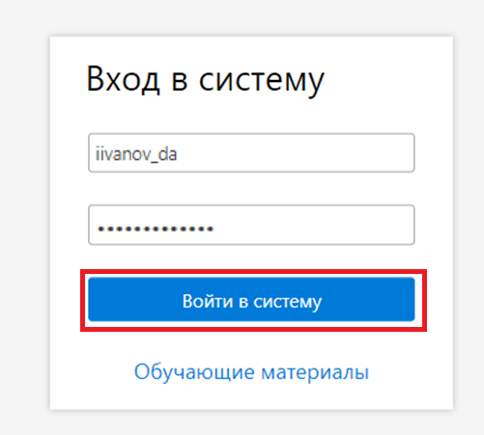
Рисунок 1. Окно авторизации пользователя в системе
В случае некорректного ввода логина и/или пароля в правом верхнем углу экрана будет выведено сообщение об ошибке (рис.2):
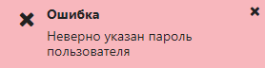
Рисунок 2. Сообщение об ошибке
После успешной авторизации в Системе на экране откроется окно со стартовой страницей Администратора Портала управления.

Настройка прав доступа к Системе.

Ролевая структура Системы.
Для работы в Системе сотрудникам организации назначаются функциональные роли согласно их должностным обязанностям в процессе настройки, проведения и учета результатов обходов и осмотров оборудования.
В Системе допускается назначение одному сотруднику нескольких функциональных ролей. В таблице 1 приведен список основных ролей. Администратору Портала управления предоставлены возможности создания новых ролей и предоставления ролей пользователям в соответствии с внутренними регламентирующими документами Заказчика.

Таблица 1. Список ролей в Системе
Роль | Функциональные обязанности | Действия в Системе
Администратор Портала управления | Администрирование Портала управления. | Создание и администрирование ролей и пользователей Системы, установка обновлений, настройка и контроль работы.
Администратор мобильного приложения | Администрирование мобильного приложения. | Установка и настройка мобильного приложения, установка обновлений.
Привязка меток | Привязка NFC-меток | Привязка NFC-меток к оборудованию в маршрутах осмотров
Мобильный обходчик | Совершение обходов и осмотров оборудования. | Открытие/закрытие смены.  Загрузка/ выгрузка данных.  Проведение обхода и осмотра оборудования  Фиксация выявленных дефектов.
Мобильный обходчик ИТР | Совершение обходов и осмотров оборудования. | Загрузка/ выгрузка данных.  Проведение обхода и осмотра оборудования  Фиксация выявленных дефектов.
Инженерно-технический работник | Обработка результатов обходов и осмотров. | Проверка и утверждение результатов обхода и осмотра оборудования.  Регистрация выявленных дефектов.
Машинист | Контроль прохождения маршрута. | Просмотр и поверка результатов обхода и осмотра оборудования.
Начальник смены | Формирование заданий на обходы и осмотры и обработка результатов. | Формирование заданий для текущей смены.  Оперативное планирование обходов и осмотров.  Контроль прохождения маршрута.  Проверка и утверждение результатов обхода и осмотра оборудования.  Регистрация выявленных дефектов.  Формирование сменного отчета.
Начальник цеха | Контроль совершения обходов и осмотров оборудования. | Составление маршрутных карт обходов и осмотров.  Планирование обходов и осмотров.  Контроль выполнения обходов и осмотров оборудования.  Формирование отчетов.
Руководитель | Контроль и анализ работы. | Формирование и анализ оперативных и аналитических отчетов.

Справочник ролей.
В справочнике ролей хранится информация о функциональных ролях пользователей. Каждая функциональная роль определяет перечень доступных для пользователя компонентов Системы и возможности работы с этими компонентами (просмотр, создание, редактирование, удаление).
Для создание новой и редактирования существующей роли нужно выбрать пункт меню Администрирование и перейти в требуемый справочник (рис.3).
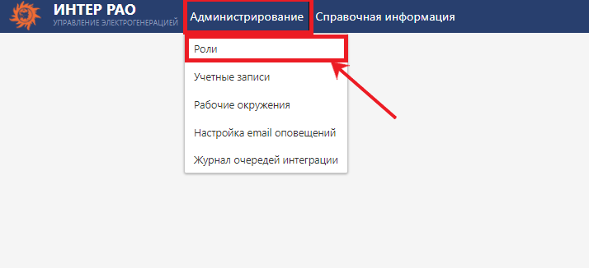
Рисунок 3. Переход в справочник ролей
Справочник ролей представляет собой список имеющихся системных ролей с их кратким описанием (рис.4).
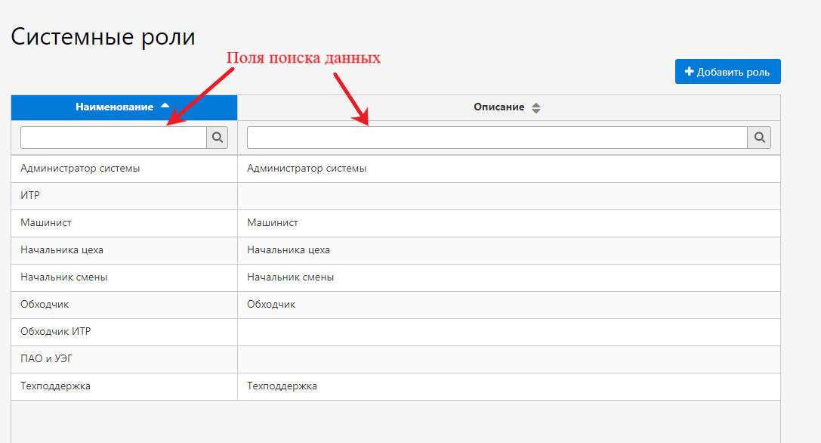
Рисунок 4. Справочник ролей
На форме справочника ролей работаю поисковые фильтры по наименованию и по описанию, а также возможность сортировки записей (рис.5).
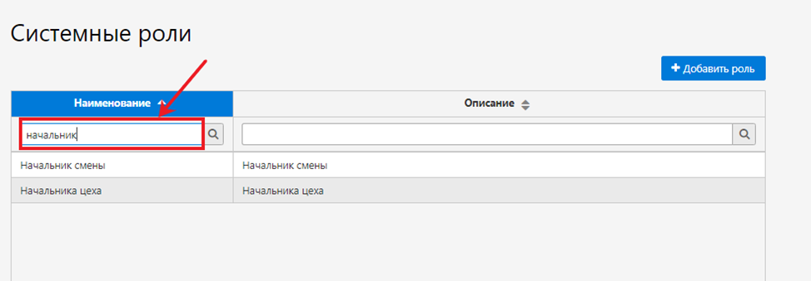
Рисунок 5. Справочник ролей

Просмотр карточки.
Двойным «кликом» по наименованию роли открывается карточка роли. Карточка содержит две информационные вкладки.
На вкладке «Общее» содержится наименование роли и ее краткое описание (рис.6).
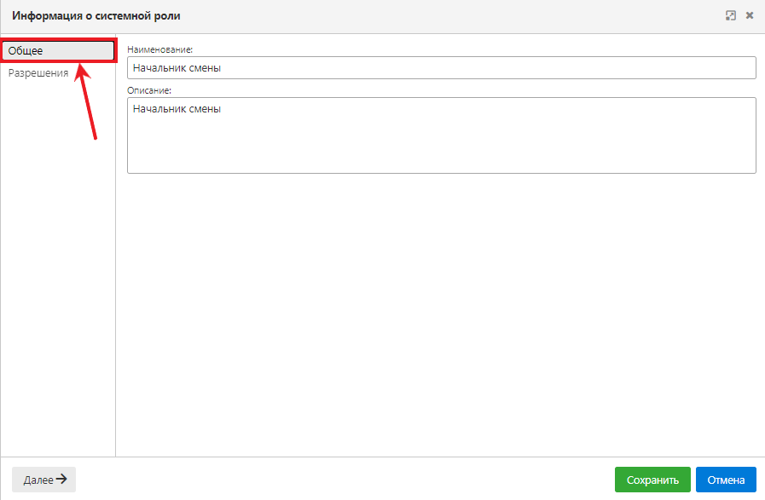
Рисунок 6. Карточка роли - Общее
На вкладке «Разрешения» представлен список доступных для данной роли разрешений – возможностей работы с компонентами Системы. Список разрешений представляет собой «дерево» разрешений. По умолчанию список представлен в свернутом виде. Для того, чтобы развернуть список и увидеть конечные разрешения, необходимо нажать на значок «►» рядом с названием разрешения (рис.7).
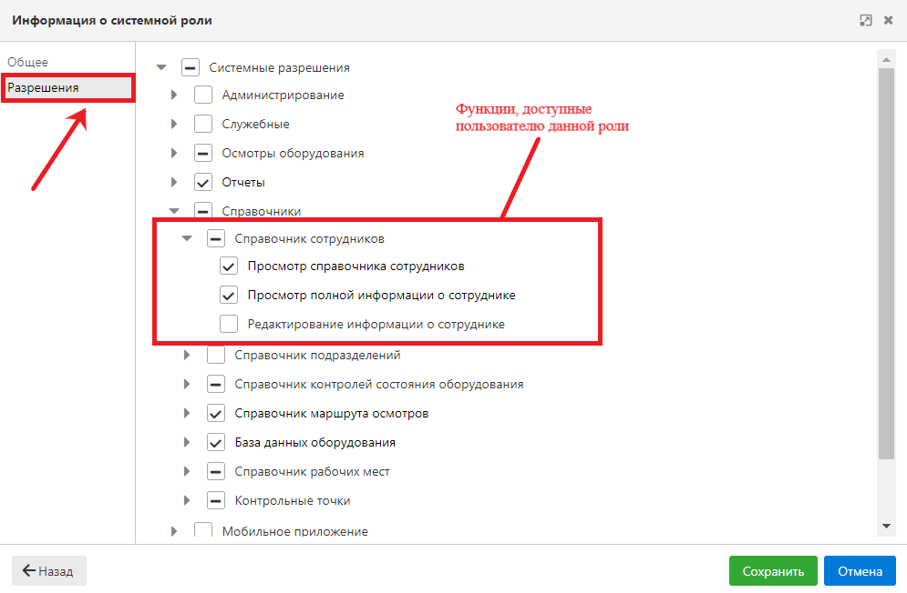
Рисунок 7. Карточка роли - Разрешения

Редактирование карточки.
Для корректировки существующей роли необходимо открыть карточку роли и изменить необходимую информацию – наименование роли, ее описание, перечень разрешений роли.
Для завершения работы с карточкой роли и сохранения внесенных изменений нужно нажать на кнопку «Сохранить».
Для выхода из карточки без сохранения изменений (отменить изменения) нужно нажать кнопку «Отменить» (рис.8).
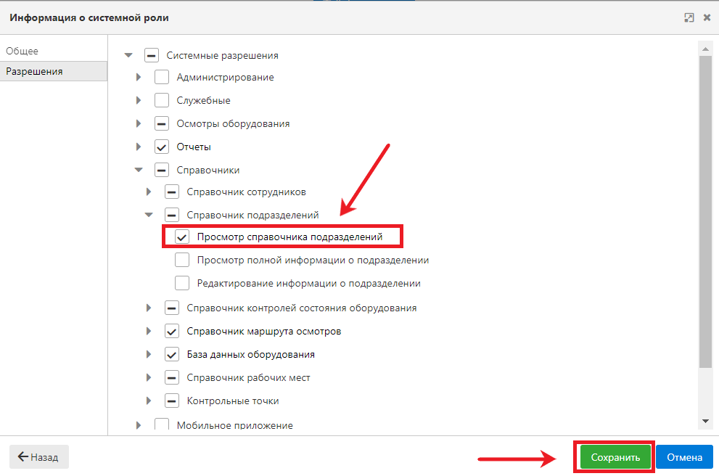
Рисунок 8. Редактирование роли

Создание новой роли.
Для создания новой роли необходимо открыть справочник системных ролей и нажать на кнопку «Добавить роль».
В открывшейся карточке на вкладке «Общие» заполнить поле «Наименование» и, при необходимости, поле «Описание», перейти на вкладку «Разрешения» (рис.9).
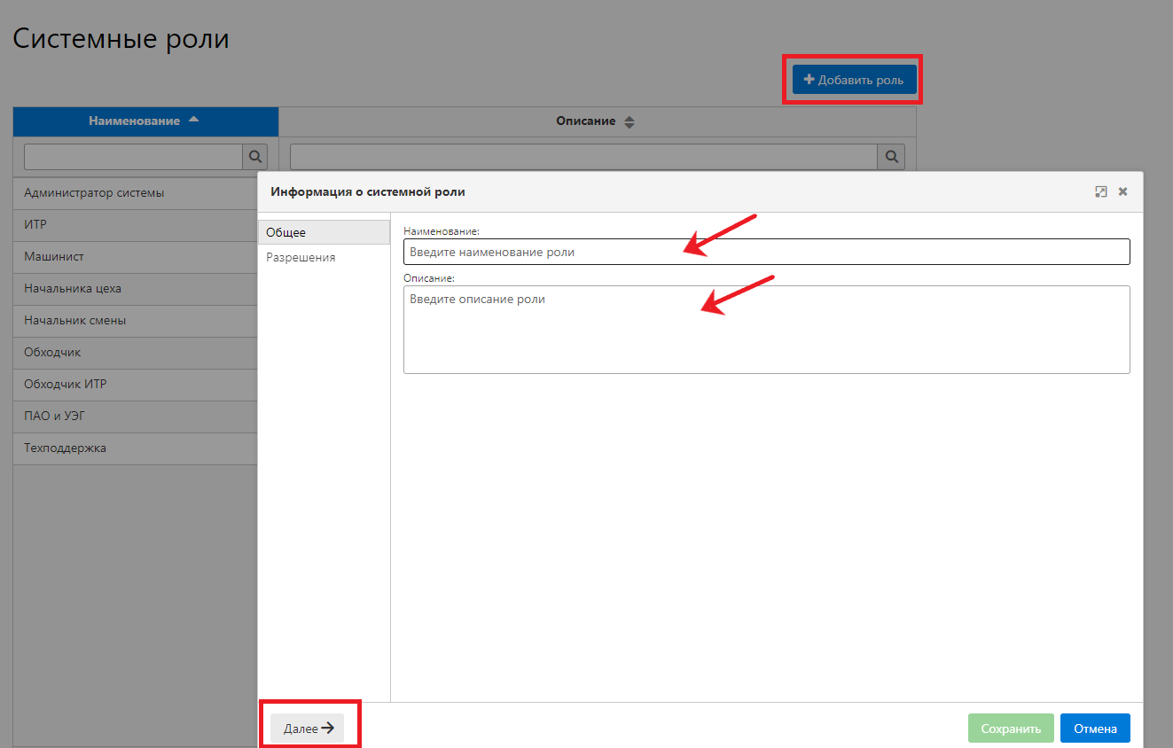
Рисунок 9. Добавление новой роли
На вкладке разрешения по значку «►» развернуть список разрешений до нужного уровня и проставить «˅» в окошках разрешений, соответствующих создаваемой роли (рис.10).
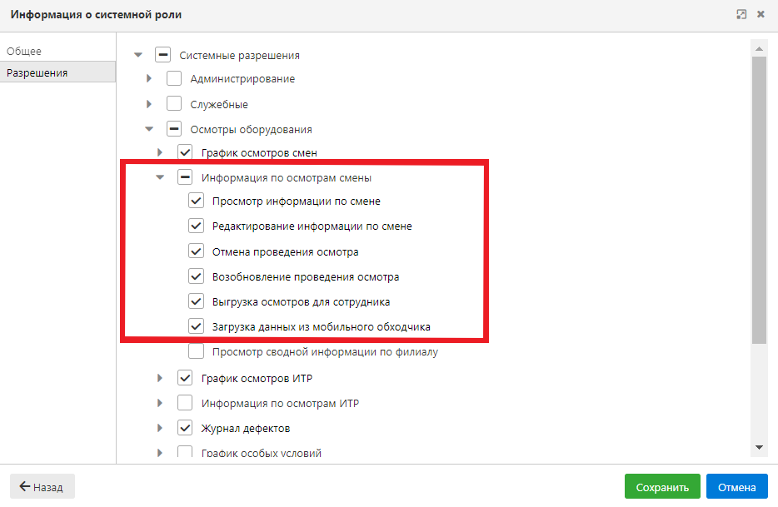
Рисунок 10. Добавление новой роли
При этом можно выбирать разрешения разного уровня – дочерние и/или родительские. Если поставить «˅» для разрешения низшего уровня – для роли сохранится только выбранное разрешение. Если поставить «˅» для разрешения более высокого уровня – для роли сохранятся все подчиненные ему разрешения. Значок «-» показывает, что не все разрешения из подчиненного списка назначены для данной роли (рис.11).
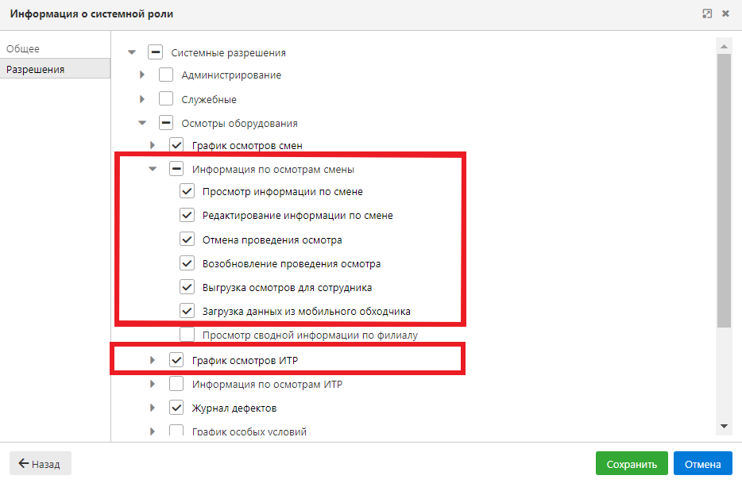
Рисунок 11. Добавление новой роли
Для завершения работы с карточкой роли и сохранения внесенных изменений нужно нажать на кнопку «Сохранить». Новая роль успешно создана (рис.12).
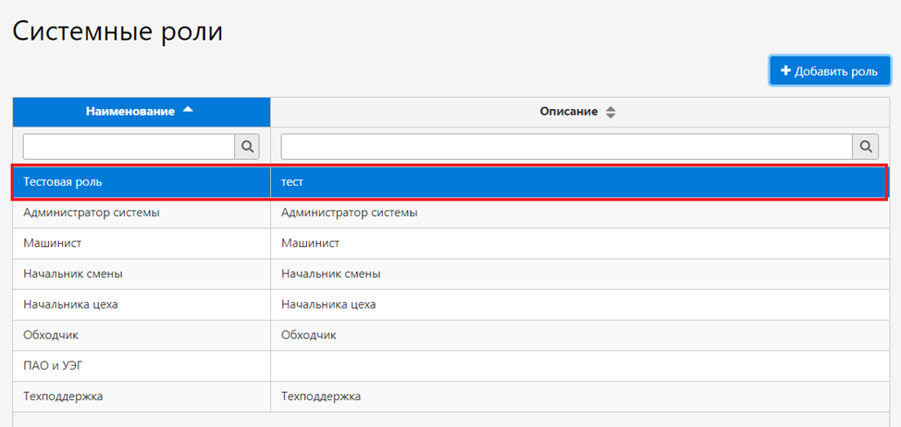
Рисунок 12. Добавление новой роли

Удаление роли.
При необходимости можно удалить ранее созданную роль в справочнике. Для этого необходимо нажать правой кнопкой мыши на нужную строку и выбрать пункт «Удалить» (рис.13).
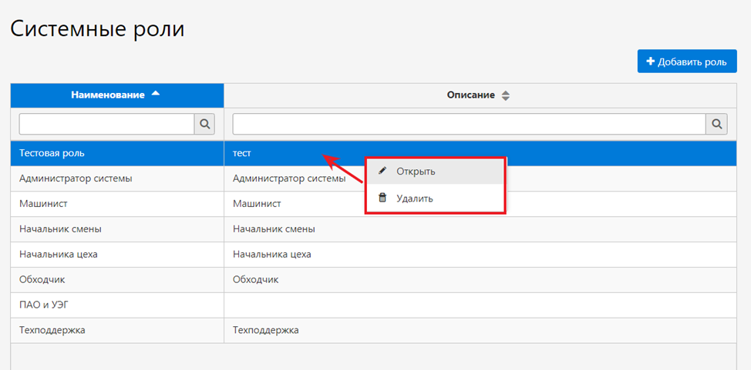
Рисунок 13. Действия с ролью
Затем необходимо подтвердить действия по удалению (рис.14).
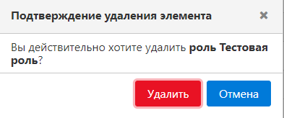
Рисунок 14. Удаление роли
При нажатии на кнопку «Отмена» никакие действия не будут совершены, система вернется к странице справочника ролей. При нажатии на кнопку «Удалить» информация о функциональной роли будет удалена из Системы (из справочника, из назначений пользователям).

Разрешения системы.
Полный перечень разрешений Системы представлен в таблице 2.
Таблица 2. Разрешения Системы.
№ | Разрешение | Описание | Роли
1. | Системные разрешения | Верхний уровень списка разрешений
1.1 | Администрирование | Разрешения, касающиеся функций администрирования | Администратор Портала управления
1.1.1. | Пользователи системы | Группа функций по управлению учетными записями пользователей Системы | Администратор Портала управления
1.1.1.1. | Просмотр списка пользователей | Доступ к справочнику учетных записей пользователей | Администратор Портала управления
1.1.1.2. | Просмотр полной информации о пользователе | Доступ к карточке учетной записи пользователя | Администратор Портала управления
1.1.1.3. | Редактирование информации о пользователе | Возможность редактирования данных на карточке учетной записи пользователя | Администратор Портала управления
1.1.1.4. | Добавление нового пользователя | Возможность создания нового пользователя | Администратор Портала управления
1.1.1.5. | Удаление пользователя из системы | Возможность удаления пользователя из Системы | Администратор Портала управления
1.1.1.6. | Блокировка/разблокировка пользователя | Возможность заблокировать/разблокировать учетную запись пользователя | Администратор Портала управления
1.1.2. | Роли | Группа функций по управлению системными ролями | Администратор Портала управления
1.1.2.1. | Просмотр списка ролей | Доступ к справочнику ролей | Администратор Портала управления
1.1.2.2. | Просмотр полной информации о роли | Доступ к карточке роли | Администратор Портала управления
1.1.2.3. | Редактирование информации о роли | Возможность редактирования данных на карточке роли | Администратор Портала управления
1.1.2.4. | Добавление новой роли | Возможность создания новой роли | Администратор Портала управления
1.1.2.5. | Удаление роли из системы | Возможность удаления роль из Системы | Администратор Портала управления
1.1.3. | Окружение | Группа функций по управлению рабочими окружениями пользователей | Администратор Портала управления
1.1.3.1 | Просмотр списка окружений | Доступ к справочнику рабочих окружений пользователей | Администратор Портала управления
1.1.3.2. | Просмотр окружения | Доступ к карточке рабочего окружения | Администратор Портала управления
1.1.3.3. | Редактирование окружения | Возможность редактирования данных на карточке рабочего окружения | Администратор Портала управления
1.1.3.4. | Добавление нового окружения | Возможность создания нового рабочего окружения | Администратор Портала управления
1.1.3.5. | Удаление окружения из системы | Возможность удаления рабочего окружения из Системы | Администратор Портала управления
1.1.4. | Периодические задания | Группа функций по управлению пользовательскими периодическими задачами | Администратор Портала управления
1.1.4.1. | Конфигурирование настроек периодического задания | Доступ к возможностям настройки периодических заданий | Администратор Портала управления
1.1.4.2. | Просмотр списка настроенных периодических заданий | Доступ к просмотру настроенных администратором периодических задач | Администратор Портала управления
1.1.4.3. | Добавление периодических заданий | Возможность добавления нового периодического задания | Администратор Портала управления
1.1.5. | Настройки системы | Группа функций по заданию общих настроек системы | Администратор Портала управления
1.1.5.1. | Просмотр настроек системы | Доступ к просмотру общих настроек системы | Администратор Портала управления
1.1.5.2. | Редактирование настроек системы | Возможность редактирования общих настроек системы | Администратор Портала управления
1.1.6. | Настройки email оповещений | Группа функций по управлению настройками email оповещений | Администратор Портала управления
1.1.6.1. | Просмотр настроек email оповещений | Доступ к просмотру настроек email оповещений | Администратор Портала управления
1.1.6.2. | Редактирование настроек email оповещений | Возможность редактирования настроек email оповещений | Администратор Портала управления
1.1.6.3. | Настройка периодической рассылки сводного отчета по осмотрам ИТР | Возможность добавления настройки по рассылке отчета по осмотрам ИТР | Администратор Портала управления
1.1.7. | История операций | Группа функций по управлению историей операций | Администратор Портала управления
1.1.7.1. | Просмотр истории операций | Доступ к просмотру истории операций | Администратор Портала управления
1.2. | Служебные | Разрешения, касающиеся служебных функций в системе
1.2.1. | Периодические задания | Группа функций по управлению периодическими задачами | Администратор Портала управления
1.2.1.1. | Настройка задачи «Удаление истории операций» | Доступ к настройке периодической задачи по удалению истории операций | Администратор Портала управления
1.2.1.2. | Формирование осмотров | Доступ к настройке периодической задачи по формированию осмотров | Администратор Портала управления
1.2.1.3. | Формирование графика осмотров | Доступ к настройке периодической задачи по формированию графика осмотров | Администратор Портала управления
1.2.1.4. | Автоматическое закрытие смен | Доступ к настройке периодической задачи по автоматическому закрытию рабочей смены | Администратор Портала управления
1.3. | Справочники | Разрешения на справочники, используемые в Системе
1.3.1. | Справочник сотрудников | Группа функций по управлению справочником сотрудников | Администратор Портала управления
1.3.1.1. | Просмотр справочника сотрудников | Доступ к справочнику сотрудников | Администратор Портала управления, Начальник смены, Начальник цеха
1.3.1.2. | Просмотр полной информации о сотруднике | Доступ к карточке сотрудника | Администратор Портала управления, Начальник смены, Начальник цеха
1.3.1.3. | Редактирование информации о сотруднике | Возможность редактирования данных на карточке сотрудника | Администратор Портала управления
1.3.2. | Справочник подразделений | Группа функций по управлению справочником подразделений | Администратор Портала управления
1.3.2.1. | Просмотр справочника подразделений | Доступ к справочнику подразделений | Администратор Портала управления
1.3.2.2. | Просмотр полной информации о подразделении | Доступ к карточке подразделения | Администратор Портала управления
1.3.2.3. | Редактирование информации о подразделении | Возможность редактирования данных на карточке подразделения | Администратор Портала управления
1.3.3. | Справочник контролей состояния оборудования | Группа функций по управлению справочником контролируемых показателей | Начальник цеха
1.3.3.1. | Настройки контролей | Группа функций по управлению настройками контролируемых показателей | Начальник цеха
1.3.3.1.1. | Просмотр настроек контролей | Доступ к справочнику настроек контролей | Начальник цеха, Начальник смены
1.3.3.1.2. | Редактирование настроек контролей | Возможность просмотра и редактирования данных на карточке настройки контроля | Начальник цеха
1.3.3.2. | Классификатор контролей | Группа функций по управлению классификатором контролей | Начальник цеха
1.3.3.2.1. | Просмотр классификатора контролей | Доступ к классификатору контролей | Начальник цеха, Начальник смены, Руководитель
1.3.3.2.2. | Просмотр записи классификатора контролей | Доступ к карточке классификатора контролей | Начальник цеха, Начальник смены, Руководитель
1.3.3.2.3. | Редактирование записи классификатора контролей | Возможность редактирования данных на карточке классификатора контролей | Начальник цеха
1.3.3.2.4. | Добавление записи в классификатор контролей | Возможность создания записи в классификаторе контролей | Начальник цеха
1.3.3.2.5. | Удаление записи из классификатора контролей | Возможность удалить данные о контроле из классификатора | Начальник цеха
1.3.4. | Справочник маршрута осмотров | Группа функций по управлению справочником маршрутов | Начальник цеха
1.3.4.1. | Просмотр справочника | Доступ к справочнику маршрутов осмотров | Начальник цеха, Начальник смены, ИТР, Руководитель
1.3.4.2. | Просмотр карточки | Доступ к карточке маршрута осмотра | Начальник цеха, Начальник смены, ИТР, Руководитель
1.3.4.3. | Добавление | Возможность создания нового маршрута осмотра | Начальник цеха
1.3.4.4. | Редактирование | Возможность редактирования данных на карточке маршрута осмотра | Начальник цеха
1.3.4.5. | Удаление | Возможность удаления маршрута осмотра | Начальник цеха
1.3.5. | База данных оборудования | Группа функций по управлению справочником единиц оборудования | Начальник цеха, Начальник смены
1.3.5.1. | Просмотр справочника оборудования | Доступ к справочнику единиц оборудования | Начальник цеха, Начальник смены, Руководитель
1.3.6. | Справочник рабочих мест | Группа функций по управлению справочником рабочих мест | Начальник цеха
1.3.6.1. | Просмотр справочника рабочих мест | Доступ к справочнику рабочих мест | Начальник цеха, Начальник смены, ИТР
1.3.6.2. | Просмотр карточки рабочего  места | Доступ к карточке рабочего места | Начальник цеха, Начальник смены, ИТР
1.3.6.3. | Редактирование информации о рабочем месте | Возможность редактирования данных на карточке рабочего места | Начальник цеха
1.3.6.4. | Добавление нового рабочего места | Возможность создания нового рабочего места | Начальник цеха
1.3.6.5. | Удаление рабочего места из системы | Возможность удаления данных о рабочем месте из Системы | Начальник цеха
1.3.7. | Контрольные точки | Группа функций по управлению справочником контрольных точек | Начальник цеха
1.3.7.1. | Просмотр справочника контрольных точек | Доступ к просмотру справочника контрольных точек | Начальник цеха, Начальник смены
1.3.7.2. | Просмотр карточки контрольной точки | Доступ к просмотру карточки контрольной точки | Начальник цеха, Начальник смены
1.3.7.3. | Редактирование информации о контрольной точке | Возможность редактирования информации по контрольной точке | Начальник цеха
1.3.7.4. | Удаление информации о контрольной точке | Возможность удаления контрольной точки | Начальник цеха
1.4. | Осмотры оборудования | Разрешения, касающиеся информации по осмотрам
1.4.1. | График осмотров смен | Группа функций по управлению графиком осмотров оперативного персонала | Начальник цеха, Начальник смены
1.4.1.1. | Просмотр графика осмотров | Доступ к форме графика  осмотров | Начальник цеха, Начальник смены
1.4.1.2. | Редактирование графика осмотров | Возможность редактирования данных на форме графика осмотров | Начальник цеха
1.4.2. | Информация по осмотрам смены | Группа функций по управлению осмотрами на текущую смену | Начальник цеха,  Начальник смены, Руководитель
1.4.2.1. | Просмотр информации по смене | Доступ к сводной информации по смене | Начальник цеха,  Начальник смены
1.4.2.2. | Редактирование информации по смене | Доступ к карточке осмотра в смене | Начальник смены
1.4.2.3. | Отмена проведения осмотра | Возможность отмены запланированного осмотра в смене | Начальник смены, Начальник цеха
1.4.2.4. | Возобновление проведения осмотра | Возможность возобновления отмененного осмотра в смене | Начальник смены, Начальник цеха
1.4.2.5. | Выгрузка осмотров для сотрудника | Доступ к функционалу выгрузки заданий на осмотр для обходчика | Начальник смены
1.4.2.6. | Загрузка данных из мобильного обходчика | Доступ к функционалу загрузки результатов осмотра | Начальник смены
1.4.2.7. | Просмотр сводной информации по филиалу | Доступ к просмотру сводной информации по осмотрам по филиалу | Руководитель
1.4.3. | Журнал дефектов | Группа функций по управлению электронным журналом дефектов | Начальник цеха,  Начальник смены, Руководитель
1.4.3.1. | Просмотр журнала дефектов | Доступ к электронному журналу дефектов | Начальник цеха,  Начальник смены, Руководитель
1.4.4. | График осмотров ИТР | Группа функций по управлению графиком осмотров ИТР | Начальник цеха, ИТР
1.4.4.1. | Просмотр графика осмотров | Доступ к форме графика осмотров | Начальник цеха, ИТР
1.4.4.2. | Редактирование графика осмотров | Возможность редактирования данных на форме графика осмотров | Начальник цеха
1.4.5. | Информация по осмотрам ИТР | Группа функций по управлению осмотрами ИТР за текущий месяц | Начальник цеха,  ИТР, Руководитель
1.4.5.1. | Просмотр информации по осмотрам | Доступ к сводной информации по осмотрам | Начальник цеха,  ИТР
1.4.5.2. | Редактирование информации по осмотрам | Доступ к карточке осмотра | ИТР
1.4.5.3. | Отмена проведения осмотра | Возможность отмены запланированного осмотра в месяце | ИТР
1.4.5.4. | Возобновление проведения осмотра | Возможность возобновления отмененного осмотра в месяце | ИТР
1.4.5.5. | Выгрузка осмотров для сотрудника | Доступ к функционалу выгрузки заданий на осмотр для обходчика ИТР | ИТР
1.4.5.6. | Загрузка осмотров из мобильного обходчика | Доступ к функционалу загрузки результатов осмотра | ИТР
1.4.5.7. | Просмотр сводной информации по филиалу | Доступ к просмотру сводной информации по осмотрам ИТР по филиалу | Руководитель
1.4.6. | График особых условий | Группа функций по управлению графиком наступления особых погодных условий | Начальник цеха
1.4.6.1. | Просмотр графика особых условий | Доступ к форме графика особых условий | Начальник цеха
1.4.6.2. | Редактирование графика особых условий | Возможность редактирования данных на форме графика особых условий | Начальник цеха
1.5. | Мобильное приложение | Разрешения, касающиеся работы с мобильным приложением | Мобильный обходчик, Обходчик ИТР
1.5.1. | Обходчик | Доступ к загрузке /выгрузке информации по осмотрам оперативного персонала | Мобильный обходчик
1.5.2. | ИТР | Доступ к загрузке /выгрузке информации по осмотрам ИТР | Обходчик ИТР
1.5.3. | Привязка NFC меток | Доступ к возможности привязки NFC меток к оборудованию | Мобильный обходчик, Администратор Мобильного приложения
1.6. | Отчеты | Разрешения, касающиеся доступа к отчетным формам
1.6.1. | Краткий сводный отчет по дефектам | Доступ к выбранной отчетной форме | Администратор Портала управления,  Начальник смены, Начальник цеха, Руководитель
1.6.2. | Расширенный сводный отчет по дефектам
1.6.3. | Список дефектов
1.6.4. | Отчет по дефектам
1.6.5. | Сводный отчет
1.6.6. | Продолжительность осмотров
1.6.7. | Настройка контролей
1.6.8. | Аудит технической безопасности производственной деятельности
1.6.9. | Отчет по ролям сотрудников
1.7. | Интеграция | Разрешения, касающиеся настроек и задач интеграции данных
1.7.1. | Импорт данных | Доступ к настройкам импорта данных | Администратор Портала управления
1.7.2. | Настройка периодических задач интеграции | Доступ к настройкам периодических задач интеграции | Администратор Портала управления
1.8. | Тестирование персонала | Разрешения, касающиеся настроек тестирования персонала | Администратор Портала управления
1.8.1. | Тестирование персонала | Группа функций по настройкам тестирования персонала | Администратор Портала управления
1.8.1.1. | Получение ссылки на тест | Возможность получения ссылки для тестирования персонала | Мобильный обходчик

Рабочие окружения пользователей.
В справочнике Рабочие окружения хранится информация о настройках меню пользователей. Каждое рабочее окружение объединяет пользователей с одинаковыми настройками меню и стартовых экранов Системы.
Стартовый экран представляет собой начальный экран Системы, на который пользователь попадает непосредственно после авторизации и входа в Систему (рис.15).
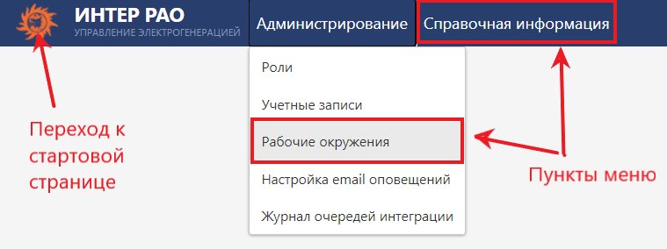
Рисунок 15. Стартовый экран и меню
Для работы со справочником нужно выбрать пункт меню Администрирование и перейти в требуемый справочник (рис.16).
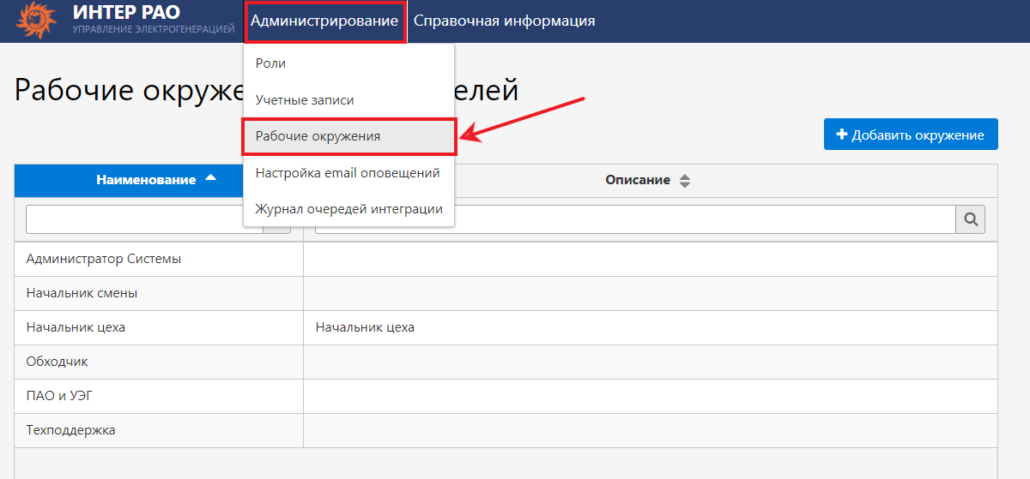
Рисунок 16. Справочник рабочих окружений
Справочник рабочих окружений представляет собой список наименований имеющихся рабочих окружений с их кратким описанием.
На форме справочника рабочих окружений (рис.17) работают поисковые фильтры по наименованию и описанию окружения, а также возможность сортировки записей.
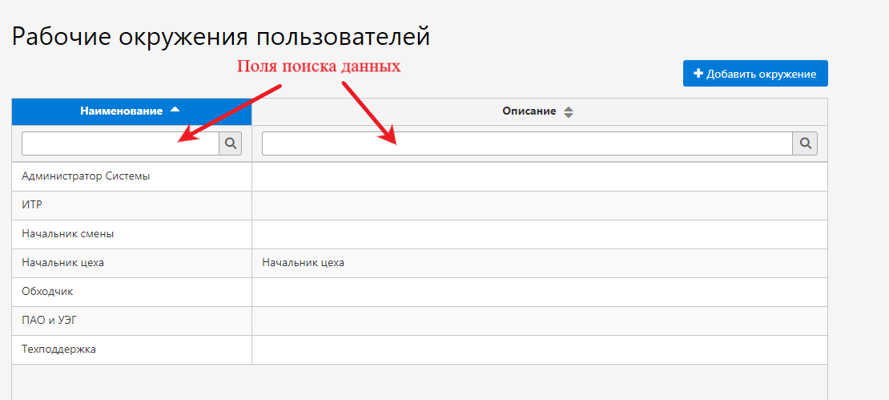
Рисунок 17. Справочник рабочих окружений

Просмотр карточки рабочего окружения.
Двойным «кликом» по наименованию окружения открывается карточка, содержащая подробную информацию о рабочем окружении пользователя.
На вкладке «Общее» представлено наименование окружения, его краткое описание и экранная форма, являющаяся стартовым экраном для пользователя (рис.18).
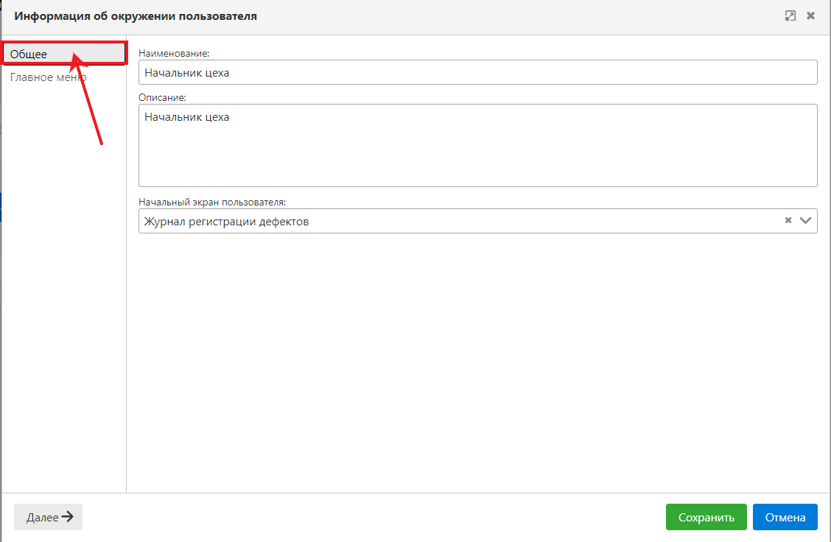
Рисунок 18. Справочник рабочих окружений
На вкладке «Главное меню» в виде дерева представлен перечень элементов меню, доступных пользователю, и экранные формы, соответствующие пунктам меню (рис.19).
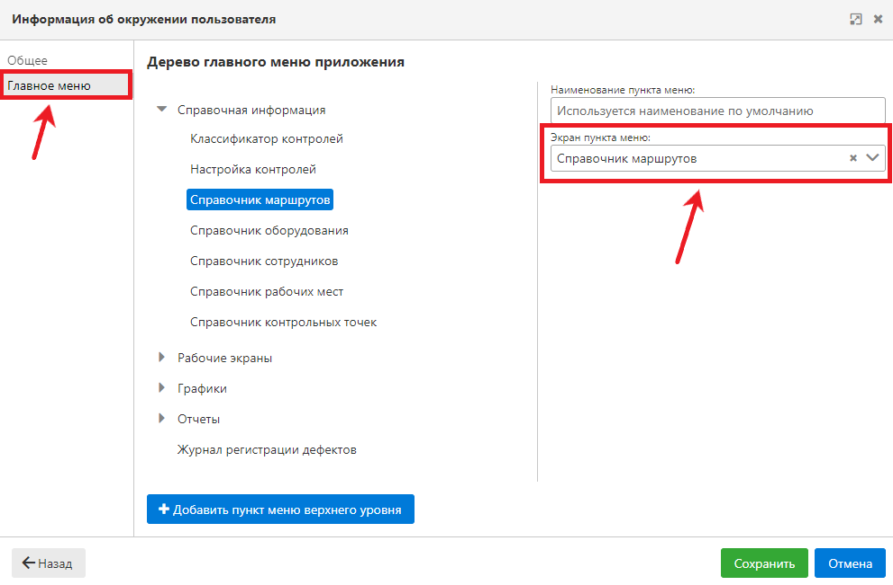
Рисунок 19. Справочник рабочих окружений

Редактирование карточки рабочего окружения.
Для корректировки существующего рабочего окружения необходимо открыть его карточку и внести необходимые изменения. Все поля карточки окружения доступны для редактирования.
Для завершения работы с карточкой окружения и сохранения внесенных изменений нужно нажать на кнопку «Сохранить».
Для выхода из карточки без сохранения изменений (отменить изменения) нужно нажать кнопку «Отмена».

Создание рабочего окружения.
Для добавления нового рабочего окружения необходимо нажать на кнопку «Добавить окружение» (рис.20).
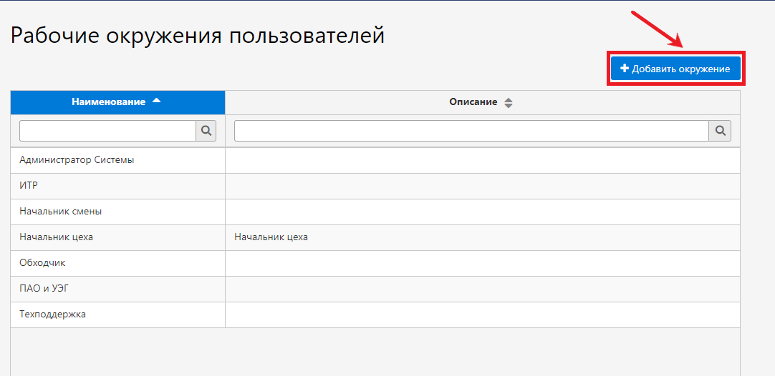
Рисунок 20. Добавление нового рабочего окружения
В открывшейся карточке на вкладке «Общее» указать наименование рабочего окружения, его описание (при необходимости) и выбрать из выпадающего списка начальный экран для пользователей с данным рабочим окружением (рис.21).
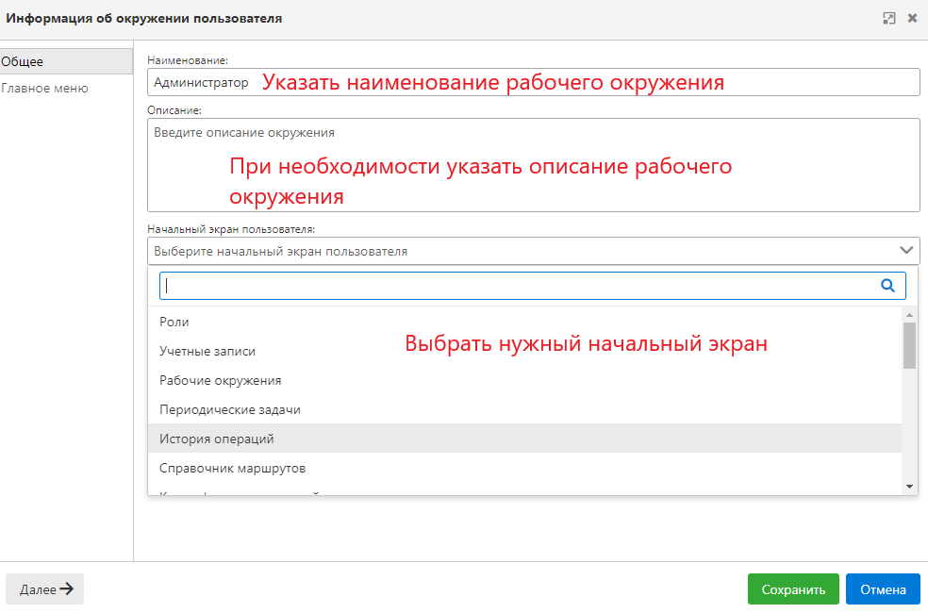
Рисунок 21. Добавление нового рабочего окружения
На вкладке «Главное меню» необходимо настроить доступные пользователю пункты меню Системы. Для этого необходимо нажать на кнопку «Добавить пункт меню верхнего уровня». Для добавленного пункта меню необходимо указать наименование, которое будет отображаться для пользователя, и экранную форму, соответствующую данному пункту меню (рис.22).
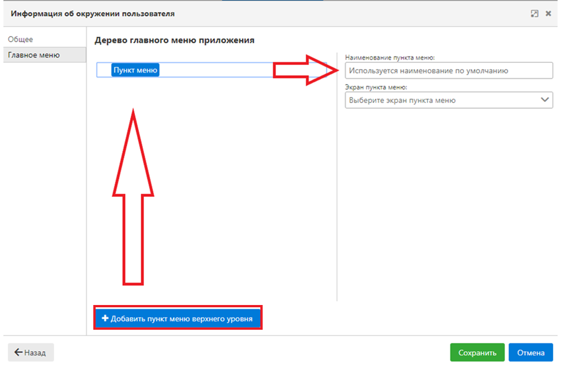
Рисунок 22. Добавление нового рабочего окружения
Наименование пункта меню можно не указывать, тогда называться он будет так же, как соответствующая ему экранная форма (рис.23).
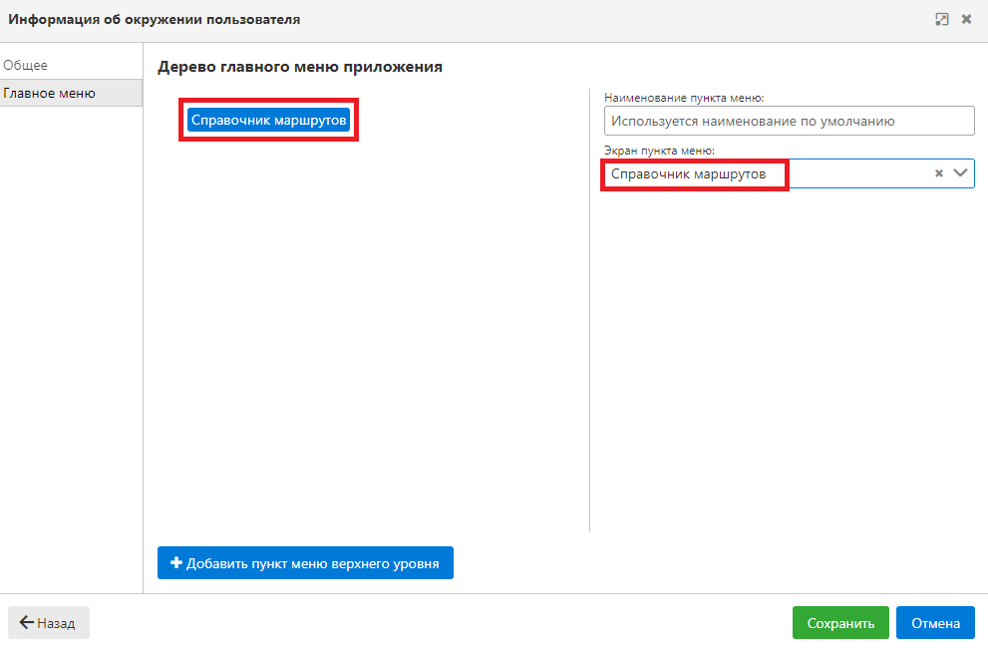
Рисунок 23. Добавление нового рабочего окружения
Пункты меню можно группировать в виде иерархического списка – выделять родительские и дочерние элементы.
Для группировки двух равнозначных пунктов меню в иерархический список необходимо элемент меню, который будет дочерним, переместить на элемент меню, который будет элементом верхнего уровня (рис.24).
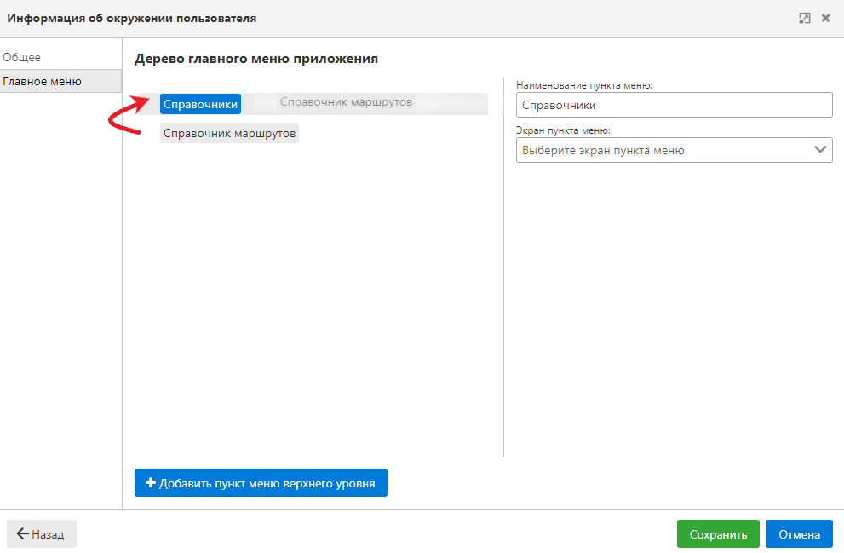
Рисунок 24. Добавление нового рабочего окружения
В таком случае сформируется иерархический список пунктов меню, при этом экранная форма может быть привязана только к элементу списка нижнего уровня (рис.25).
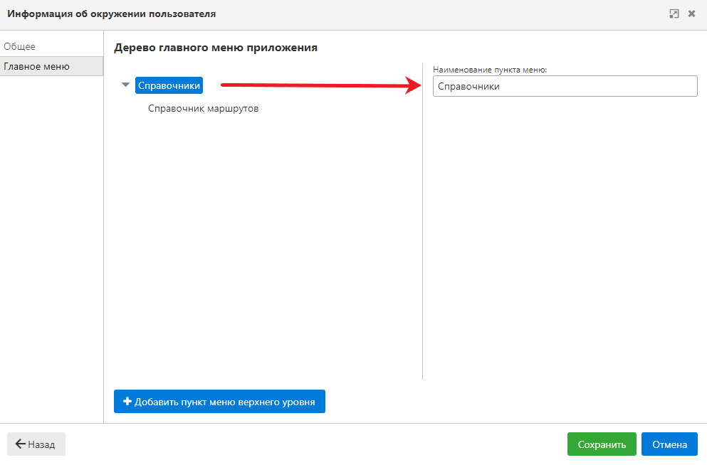
Рисунок 25. Добавление нового рабочего окружения
Так же добавить дочерний элемент списка можно, нажав правой кнопкой мыши на элемент пункта меню и выбрав «Добавить» (рис.26).
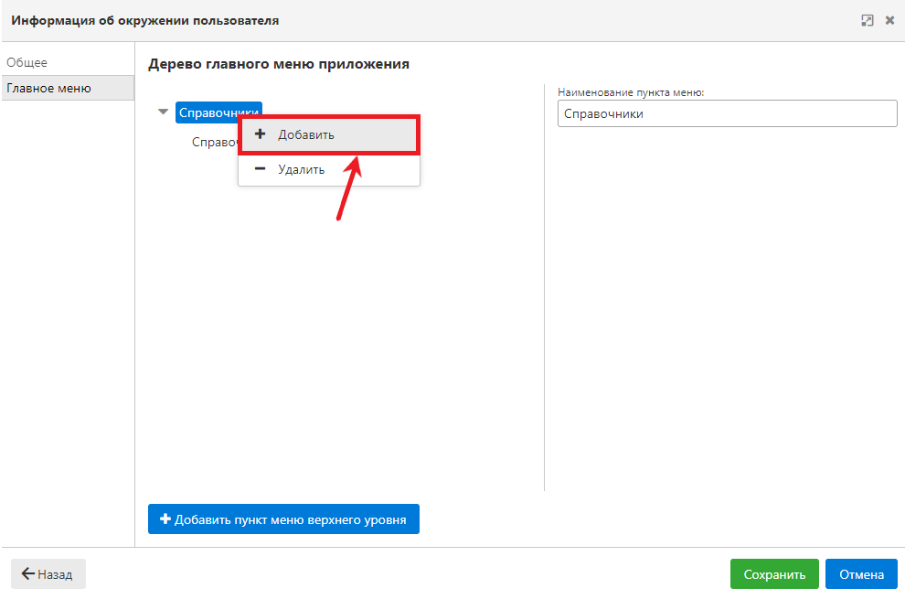
Рисунок 26. Добавление нового рабочего окружения
Элементы пункта меню одного уровня отображаются на экране пользователя в одной строке. Элементы пункта меню разного уровня отображаются в виде выпадающего списка (рис.27).
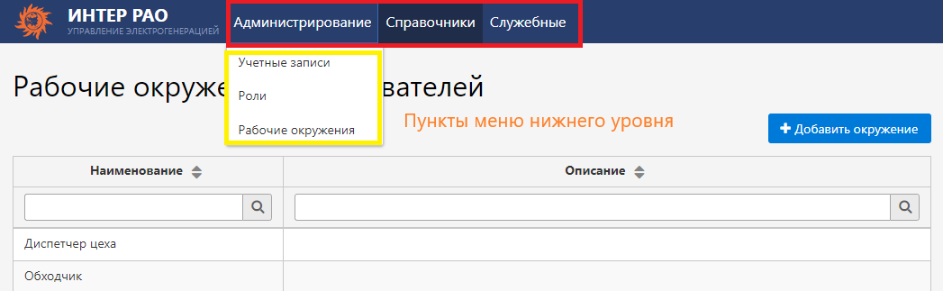
Рисунок 27. Добавление нового рабочего окружения
Нажатием правой кнопкой мыши на элемент меню его можно удалить. Если удаляется пункт меню, являющийся родительским, вместе с ним удаляются все дочерние элементы (рис.28).
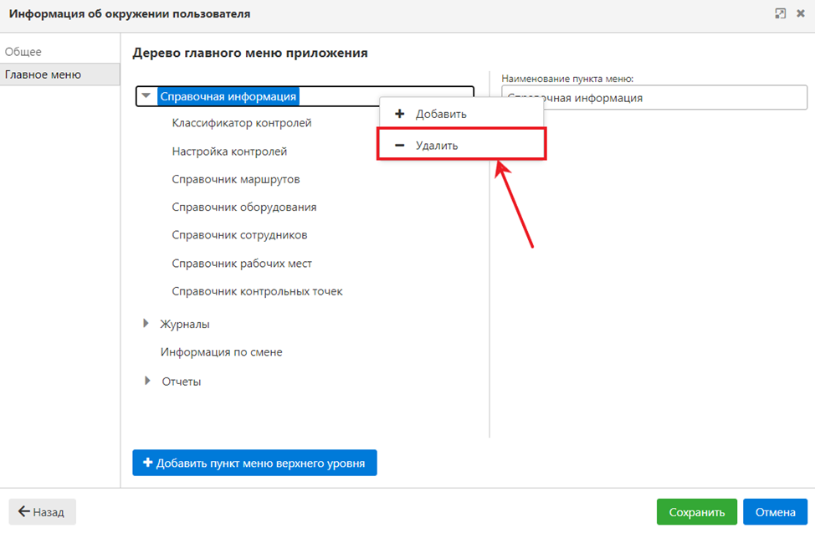
Рисунок 28. Добавление нового рабочего окружения
Для завершения работы с карточкой окружения и сохранения внесенных изменений нужно нажать на кнопку «Сохранить».
Для выхода из карточки без сохранения изменений (отменить изменения) нужно нажать кнопку «Отменить».

Удаление рабочего окружения.
При необходимости можно удалить ранее созданное рабочее место в справочнике. Для этого необходимо нажать правой кнопкой мыши на нужную строку и выбрать пункт «Удалить» (рис.29).
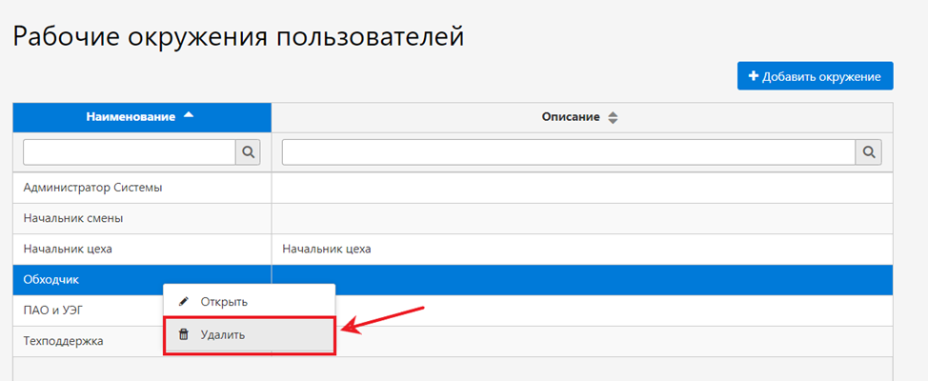
Рисунок 29. Удаление рабочего окружения
Система выдает всплывающее окно, запрашивающее подтверждение действия (рис.30).
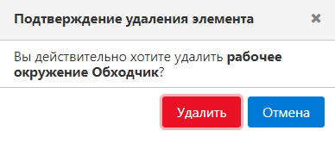
Рисунок 30. Удаление рабочего окружения
При нажатии на кнопку «Отмена» никакие действия не будут совершены, система вернется к странице справочника рабочих окружений. При нажатии на кнопку «Удалить» информация о рабочем окружении будет удалена из Системы (из справочника, из назначений пользователям).

Перечень экранных форм.
Перечень доступных экранных форм Системы представлен в таблице 3.

Таблица 3. Экранные формы.
Экранная форма | Описание
Роли | Форма доступа к справочнику системных ролей
Учетные записи | Форма доступа к справочнику учетных записей пользователей
Рабочие окружения | Форма доступа к справочнику рабочих окружений пользователей
Периодические задачи | Форма доступа к справочнику периодических задач
История операций | Форма доступа к хранимой истории операций, совершаемых в Системе
Журнал истории изменения объектов | Форма доступа к журналу истории изменений объектов Системы
Настройки системы | Форма доступа к общим настройкам Системы
Журнал очередей интеграции | Форма доступа к журналу очередей интеграции
Настройка email оповещений | Форма доступа к настройкам email оповещений
Справочник маршрутов | Форма доступа к справочнику маршрутов осмотров
Классификатор контролей | Форма доступа к классификатору контролируемых показателей
Настройка контролей | Форма доступа к справочнику контролируемых показателей для настройки способов измерения
Справочник сотрудников | Форма доступа к справочнику сотрудников
Справочник подразделений | Форма доступа к справочнику подразделений
Экран руководителя филиала | Форма доступа к сводной информации по осмотрам филиала
Экран начальника смены | Форма доступа к сформированным осмотрам текущей смены
График осмотров | Форма доступа к графику осмотров
Журнал регистрации дефектов | Форма доступа к электронному журналу регистрации дефектов
Справочник рабочих мест | Форма доступа к справочнику рабочих мест
Справочник оборудования | Форма доступа к справочнику оборудования
Справочник контрольных точек | Форма доступа к справочнику контрольных точек
Справочник типовых причин приостановки осмотра | Форма доступа к справочнику типовых причин приостановки осмотров
Экран обходчика | Форма доступа к рабочему экрану мобильного обходчика
Загрузка данных | Форма доступа к форме загрузки
Выгрузка справочной информации | Форма доступа к форме выгрузки справочной информации
Отчетные формы | Формы доступа к выбранным отчетам
График осмотров ИТР | Форма доступа к графику осмотров ИТР
Экран осмотров ИТР | Форма доступа к сформированным осмотрам ИТР
График особых условий | Форма доступа к графику особых условий

Ведение учетных записей пользователей.
В справочнике учетных записей пользователей хранится информация о пользователях и присвоенных им функциональных ролях. Каждая учетная запись определяет настройки для доступа пользователя в Систему и перечень доступных ролей и полномочий.
Для работы со справочником учетных записей нужно выбрать пункт меню Администрирование и перейти в требуемый справочник (рис.31).
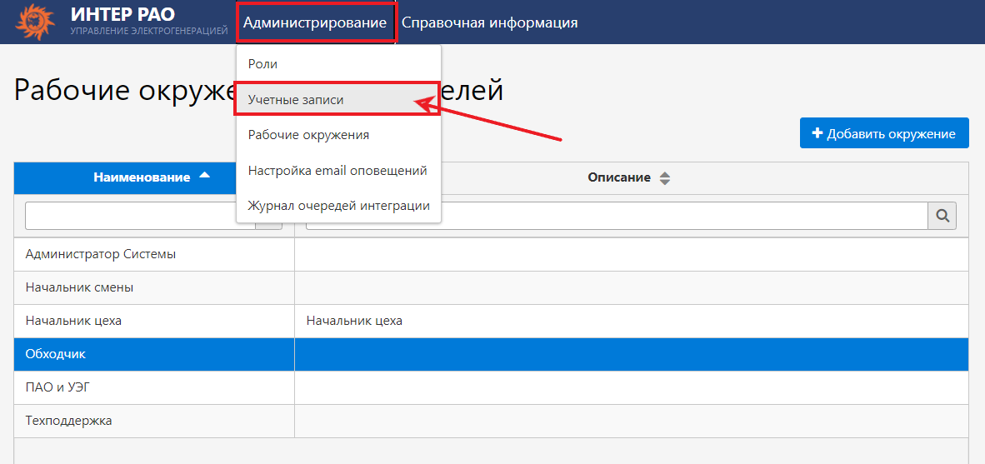
Рисунок 31. Справочник учетных записей
Справочник представляет собой список всех учетных записей пользователей Системы с указанием ФИО пользователя, его логина и адреса электронной почты, а также отметки о блокировке учетной записи (рис.32).
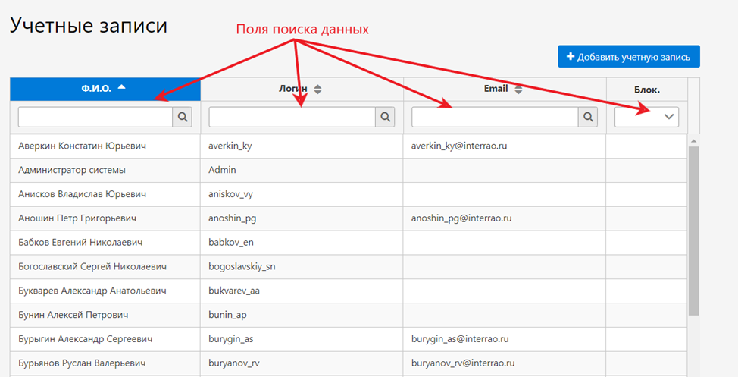
Рисунок 32. Справочник учетных записей

Просмотр карточки учетной записи.
Двойным «кликом» по ФИО пользователя открывается карточка учетной записи пользователя, содержащая подробную информацию о пользователе и доступных ему ролях.
На вкладке «Общее» (рис.33) представлены общие данные о пользователе Системы:
- Фамилия, имя и отчество пользователя;
- Логин пользователя, необходимый для авторизации в Системе;
- Пароль пользователя, необходимый для авторизации в Системе;
- Подтверждение пароля для проверки корректности вводимых данных;
- Адрес электронной почты пользователя для рассылки уведомлений;
- Рабочее окружение пользователя, определяющее меню доступных экранных форм.
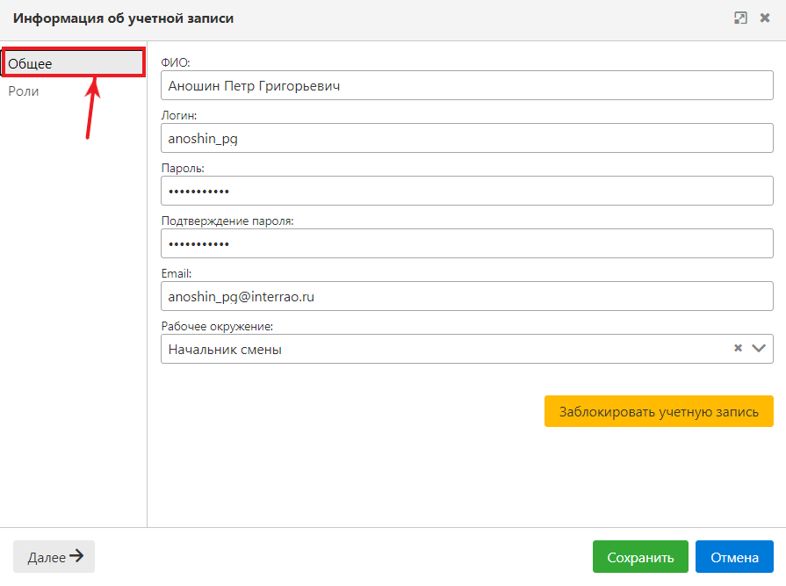
Рисунок 33. Справочник учетных записей
На вкладке Роли (рис.34) показан список доступных для пользователя ролей.
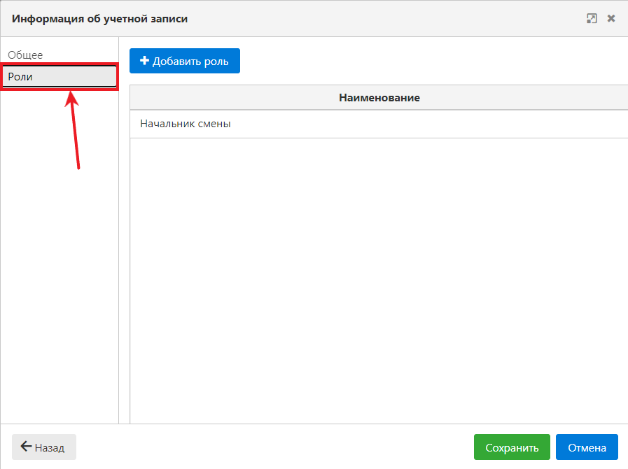
Рисунок 34. Справочник учетных записей

Редактирование карточки пользователя.
Для корректировки информации об уже имеющемся пользователе необходимо открыть его карточку и внести необходимые изменения. Все поля карточки учетной записи пользователя доступны для редактирования.

Создание карточки пользователя.
Для добавления нового пользователя необходимо нажать на кнопку «Добавить учетную запись» (рис.35).
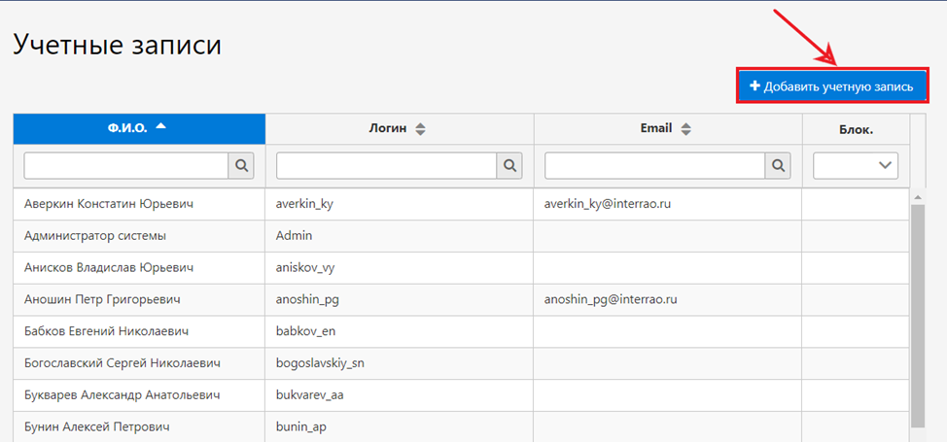
Рисунок 35. Добавление учетной записи
В открывшейся карточке учетной записи пользователя на вкладке «Общее» необходимо заполнить всю информацию о пользователе – указать ФИО, логин и пароль, адрес электронной почты и выбрать из списка необходимое рабочее окружение пользователя (рис.36).
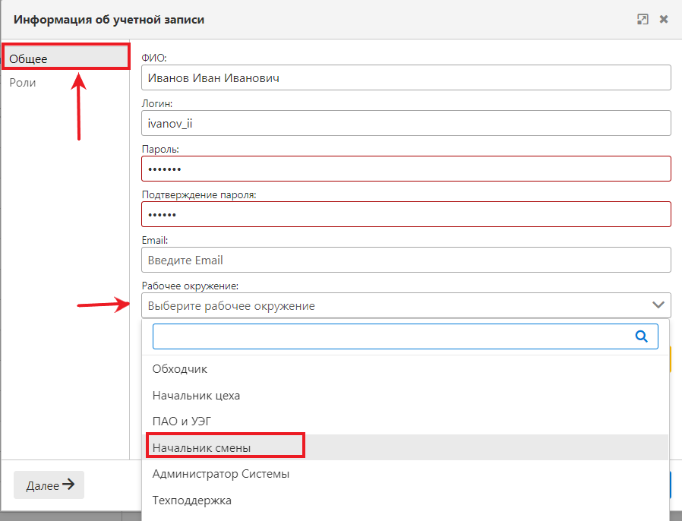
Рисунок 36. Добавление учетной записи
Правила формирования логина и пароля пользователя должны соответствовать аналогичным правилам Active Directory.
При создании учетной записи выполняется проверка корректности ввода пароля. Если пароль, введенный в поле «Подтверждение пароля», не равен введенному в поле «Пароль», то система подсвечивает поле красным и выдает ошибку (рис.37):
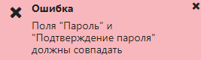
Рисунок 37. Добавление учетной записи

На вкладке «Роли» необходимо добавить пользователю роли для доступа к функциям Системы. Для этого необходимо нажать на кнопку «Добавить роль», в открывшейся форме указать необходимую роль и нажать на кнопку «Выбрать» (рис.38).
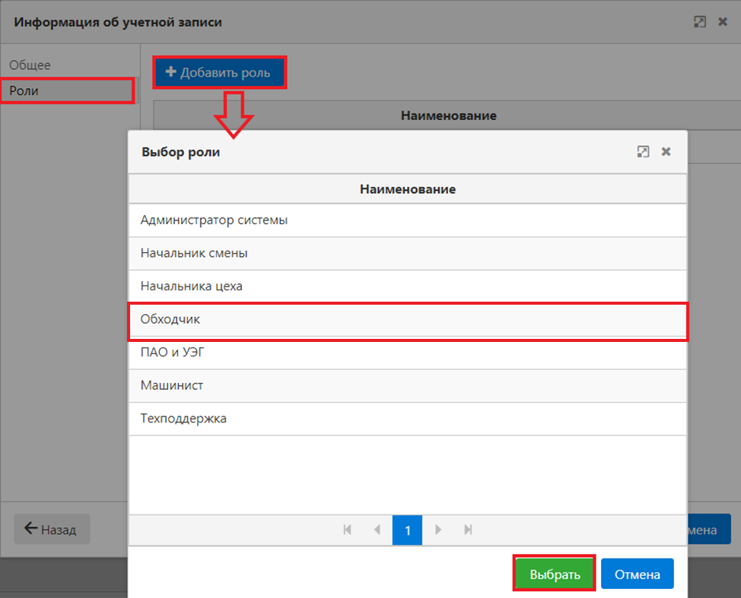Рисунок 38. Добавление учетной записи
Пользователю может быть назначено несколько ролей. В таком случае функциональные возможности этих ролей для пользователя объединяются.
Назначенную пользователю роль можно удалить, нажав на выбранной строке правой кнопкой мыши (рис.39).
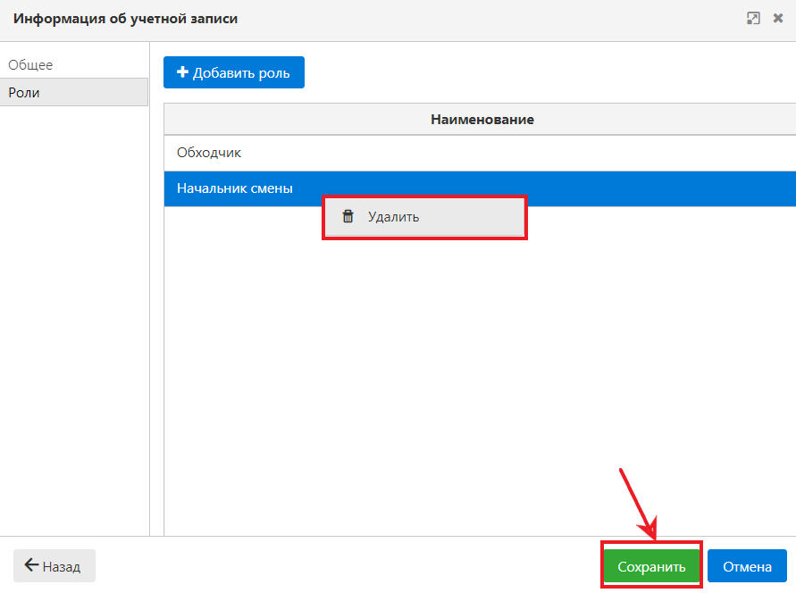
Рисунок 39. Добавление учетной записи
Для завершения работы с карточкой учетной записи и сохранения внесенных изменений нужно нажать на кнопку «Сохранить».
Для выхода из карточки без сохранения изменений (отменить изменения) нужно нажать кнопку «Отменить».

Блокировка учетной записи пользователя.
Нажатием правой кнопкой мыши на строку в справочнике учетных записей дается возможность редактировать учетную запись пользователя – изменить необходимую информацию, заблокировать учетную запись или отменить блокировку.
Заблокировать учетную запись может сам пользователь (при последовательном некорректном вводе логина и/или пароля) или Администратор вручную (рис.40).
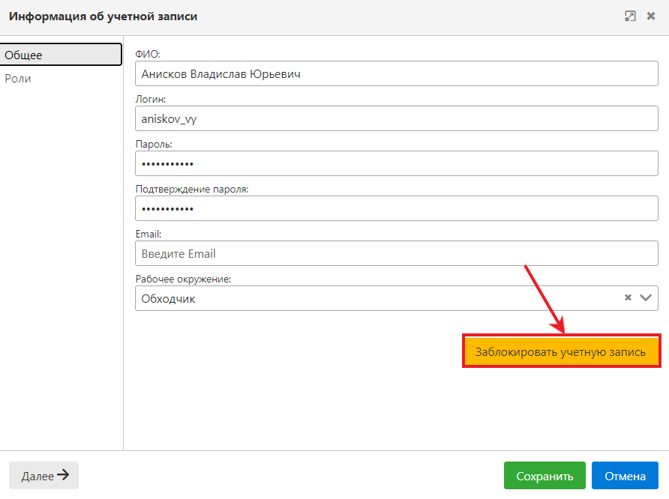
Рисунок 40. Блокировка учетной записи
Заблокированная учетная запись в справочнике отмечается специальным значком (рис.41).
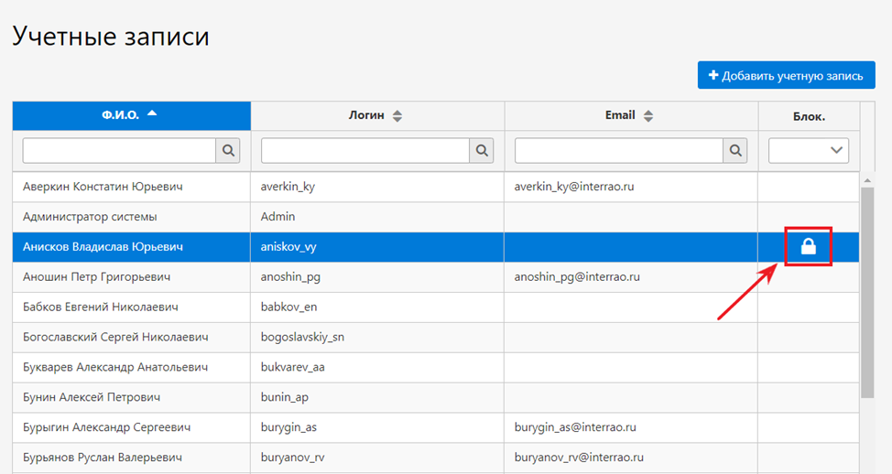
Рисунок 41. Блокировка учетной записи
После блокировки пользователь с этой учетной записью не сможет работать в Системе.
Для того, чтобы разблокировать учетную запись, необходимо открыть карточку учетной записи и нажать кнопку (рис.42).
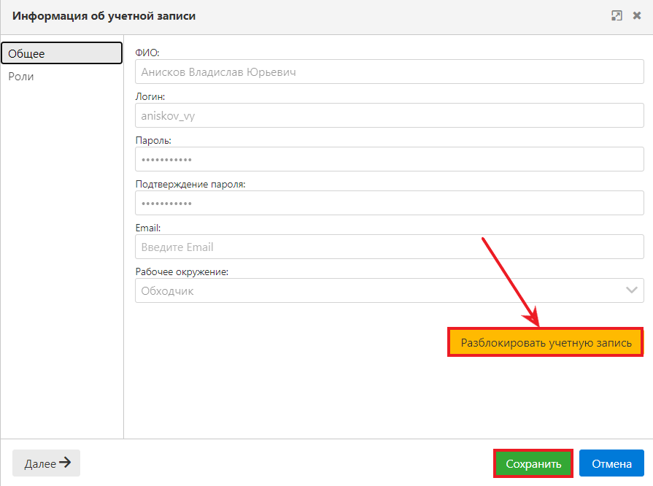
Рисунок 42. Разблокировка учетной записи

Отчет по ролям сотрудников.
Для перехода к Отчету по ролям сотрудников необходимо выбрать соответствующий пункт меню. Для формирования отчета необходимо на форме заполнить требуемые параметры отчета и нажать кнопку «Сформировать отчет» или «Выгрузить в Excel» (рис.43).
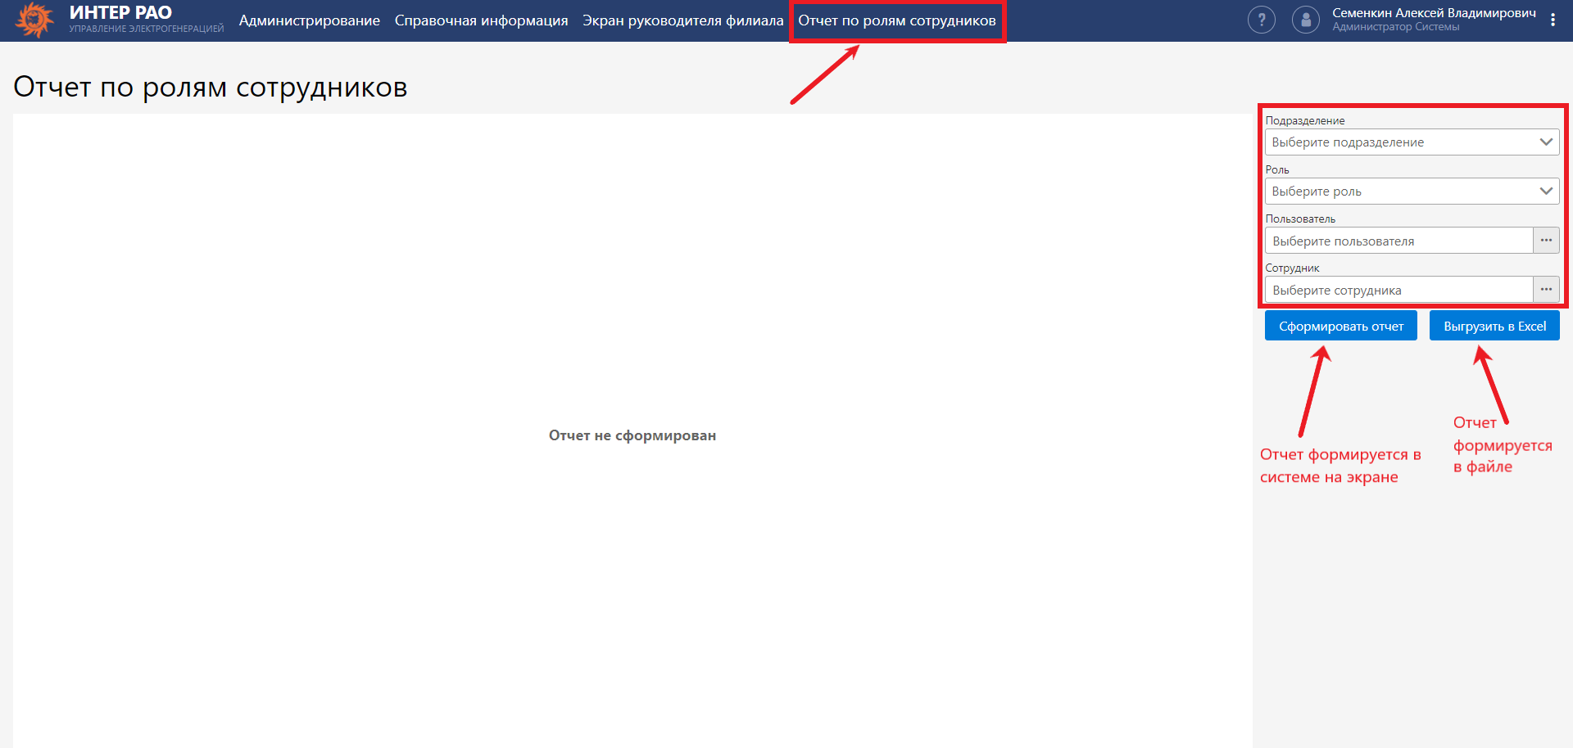
Рисунок 43. Отчет по ролям сотрудников
Отчет содержит информацию о пользователях и назначенных им системных ролях. Отчет формируется либо на экране, либо в файле в формате Excel (рис.44).
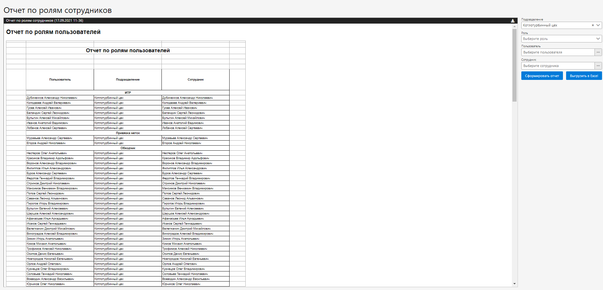
Рисунок 44. Отчет по ролям сотрудников

Общесистемные справочники.

Справочник сотрудников.
В справочнике сотрудников хранится информация о сотрудниках и присвоенных им учетных записях пользователей Системы. Каждая запись справочника идентифицирует принадлежность сотрудника определенному подразделению.
Для работы со справочником сотрудников нужно выбрать пункт меню Справочная информация и перейти в нужный справочник (рис.45).
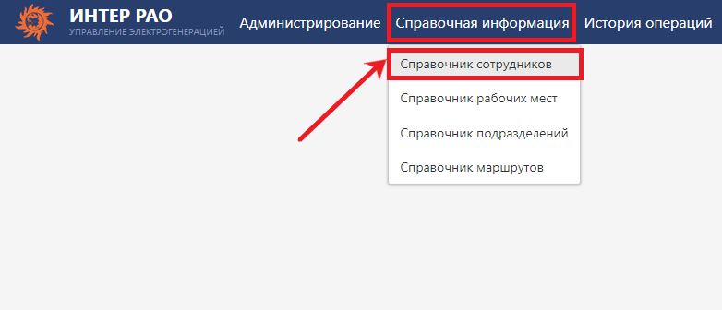
Рисунок 45. Справочник сотрудников
Справочник представляет собой список всех сотрудников с указанием их ФИО, табельных номеров, подразделения, должности и пользовательского логина.
На форме справочника сотрудников работают поисковые фильтры по всем полям справочника (рис.46).
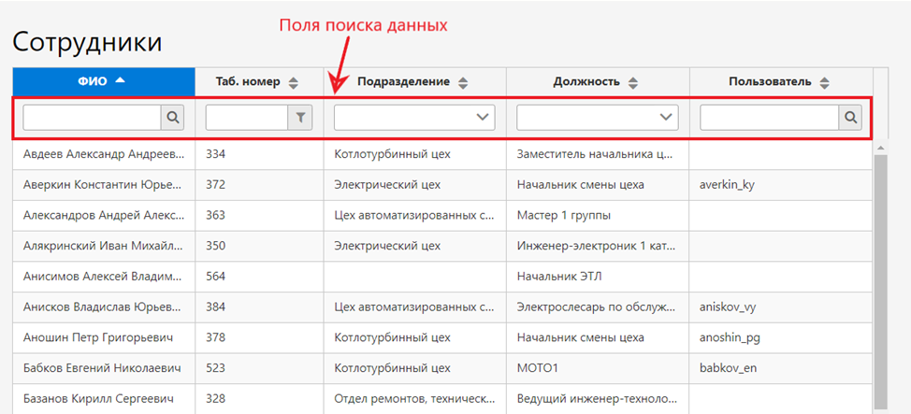
Рисунок 46. Справочник сотрудников
Двойным «кликом» по ФИО сотрудника открывается карточка сотрудника, содержащая подробную информацию о сотруднике. На карточке представлены полное ФИО, табельный номер сотрудника, подразделение, в котором работает сотрудник, занимаемая должность и логин зарегистрированного пользователя Системы (рис.47).
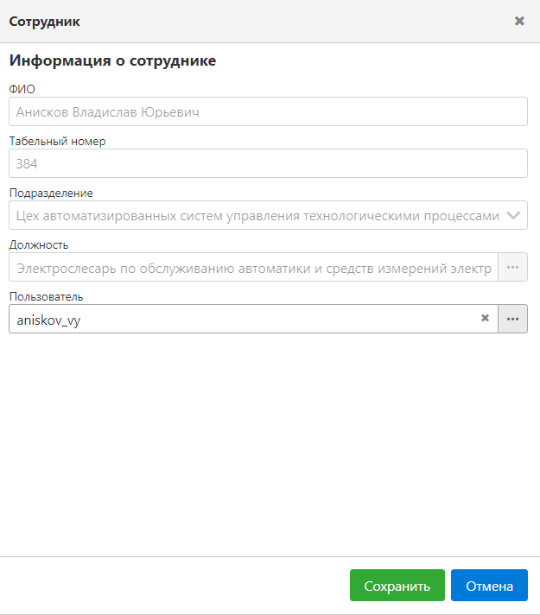
Рисунок 47. Карточка сотрудника
Справочник сотрудников загружается в Систему из АИС «Стандартное ТОРО». Если сотрудник отсутствует в справочнике сотрудников, необходимо сформировать запрос на добавление нужного сотрудника в справочник «Ответственные лица» АИС «Стандартное ТОРО». После появления сотрудника в АИС «Стандартное ТОРО» информация в процессе интеграции обновится в Справочнике сотрудников в Системе.
Для корректной работы пользователей в Системе необходимо привязать учетные записи к сотрудникам. Для этого необходимо открыть карточку нужного сотрудника и в поле «Пользователь» выбрать учетную запись (рис.48).
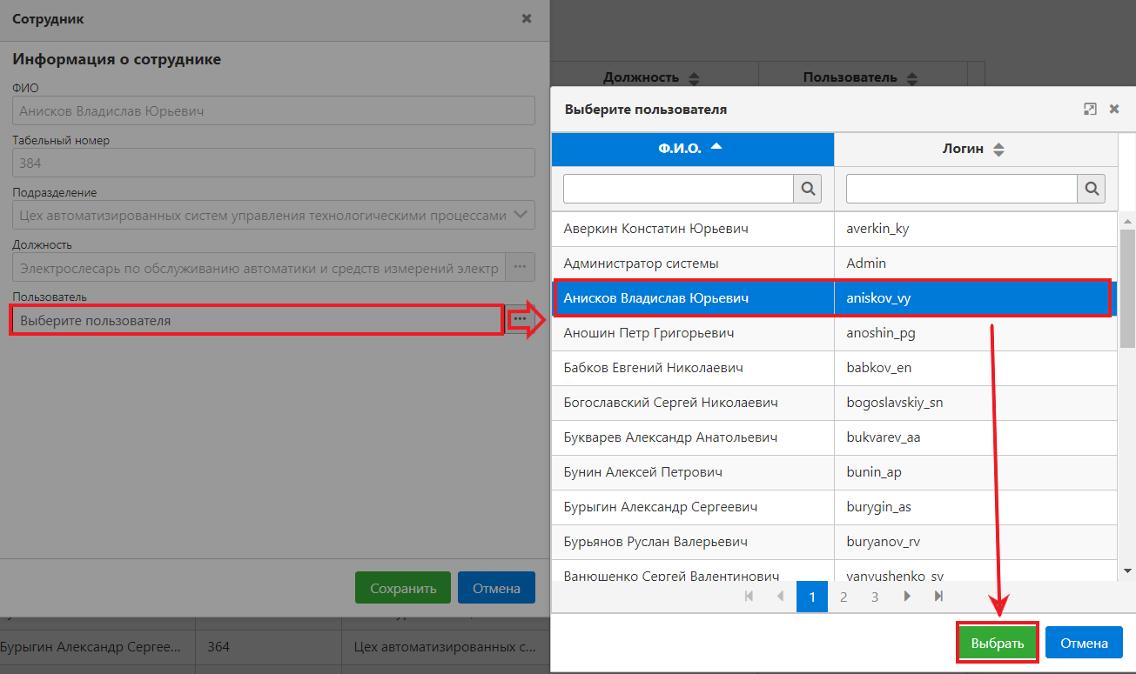
Рисунок 48. Привязка учетной записи

Справочник рабочих мест.
Для перехода в Справочник рабочих мест необходимо выбрать пункт меню «Справочная информация» и перейти в требуемый справочник (рис.49).
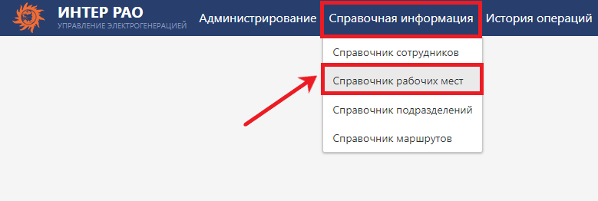
Рисунок 49. Справочник рабочих мест
Справочник содержит информацию о наименовании, описании, типе и расположении рабочего места (рис.50).
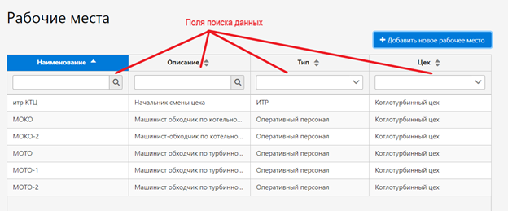
Рисунок 50. Справочник рабочих мест
Для добавления нового рабочего места необходимо нажать на кнопку «Добавить новое рабочее место» на форме справочника. В открывшейся карточке следует указать наименование рабочего места, его описание, тип и подразделение (рис.51).
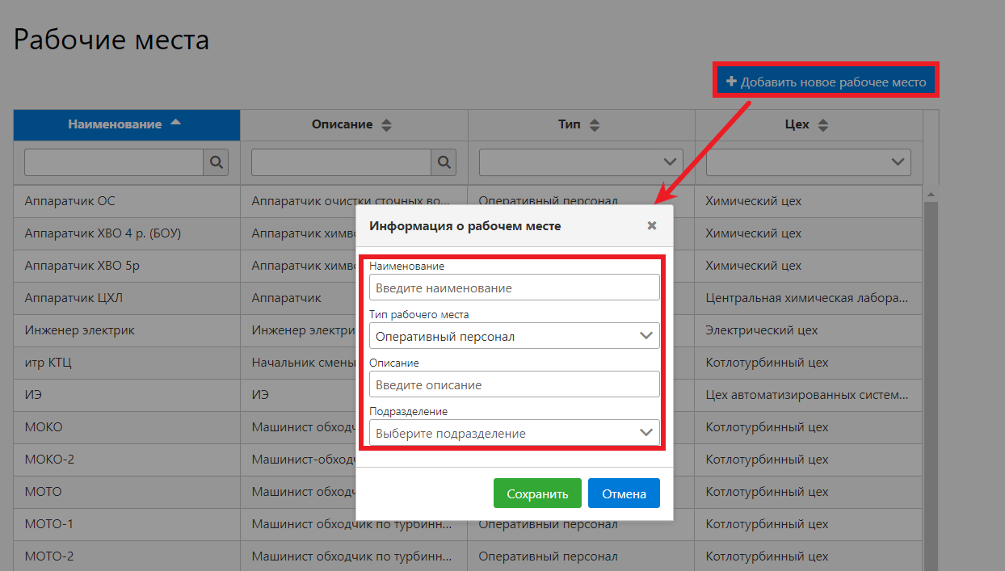
Рисунок 51. Добавление рабочего места
Затем следует сохранить или отменить действия.
Для редактирования информации по заведенному рабочему месту необходимо нажать правой кнопкой мыши на нужную строку справочника и выбрать 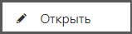 либо дважды нажать на строку справочника левой кнопкой мыши.
В открывшейся карточке возможно изменить наименование и описание рабочего места (рис.52).
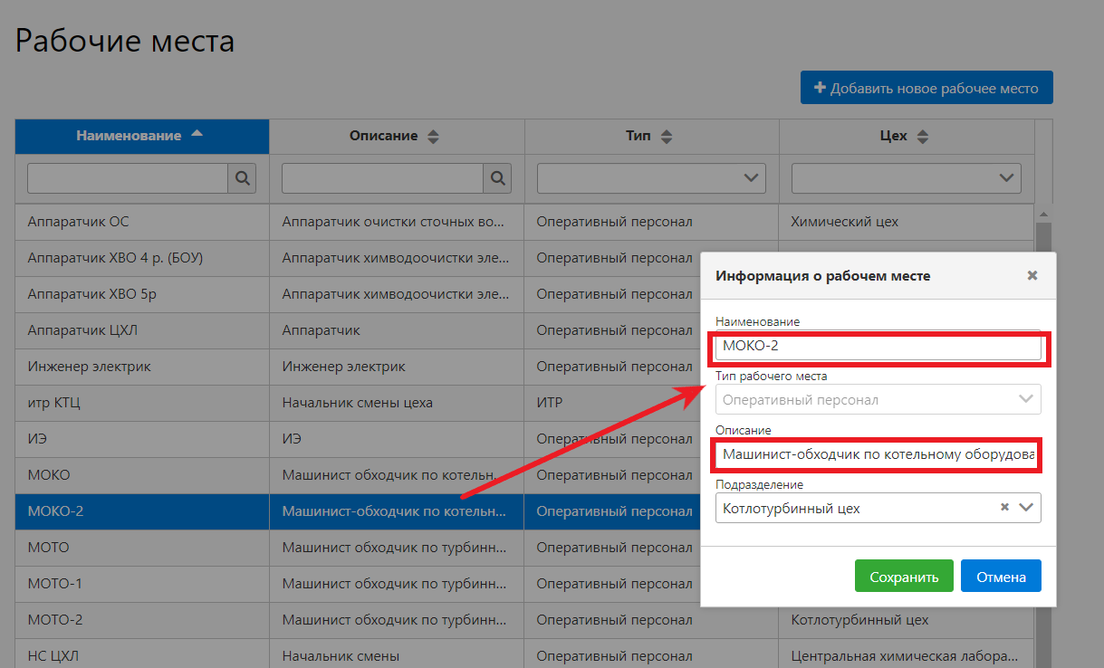
Рисунок 52. Редактирование карточки «Рабочего места»
Затем необходимо сохранить или отменить изменения.

Справочник подразделений.
В справочнике подразделений хранится информация о рабочих сменах производственных подразделений организации.
Для работы со справочником подразделений нужно выбрать пункт меню Справочная информация и перейти в требуемый справочник (рис.53).
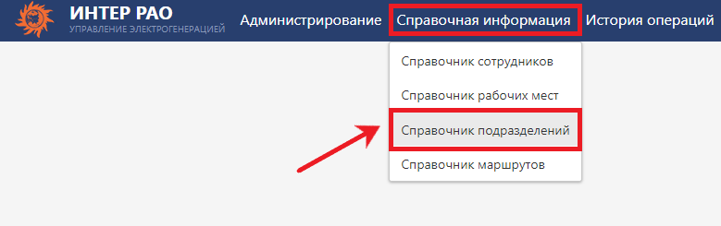
Рисунок 53. Справочник подразделений
Справочник подразделений представляет собой список всех подразделений организации с указанием их числового кода и наименования. На форме справочника подразделений работают поисковые фильтры по всем полям справочника, а также сортировка записей (рис.54).
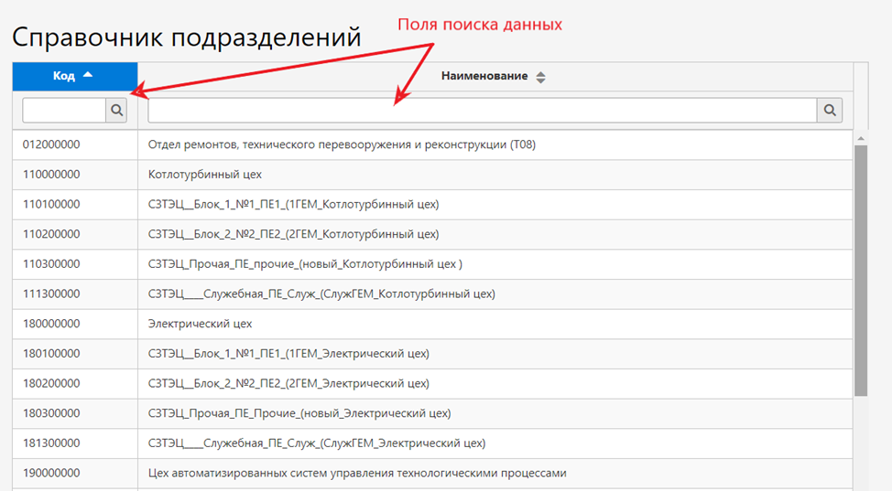
Рисунок 54. Справочник подразделений
Двойным «кликом» по наименованию подразделения или нажатием правой кнопкой мыши открывается карточка подразделения. На вкладке «Общее» представлена полная информация о подразделении – код, наименование, настройки и информация о рабочих сменах (рис.55).
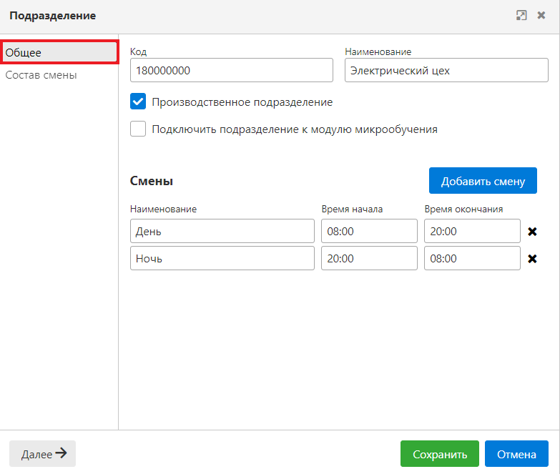
Рисунок 55. Справочник подразделений
На вкладке «Состав смены» представлен перечень рабочих мест данного подразделения (подтягивается из справочника рабочих мест) (рис.56).
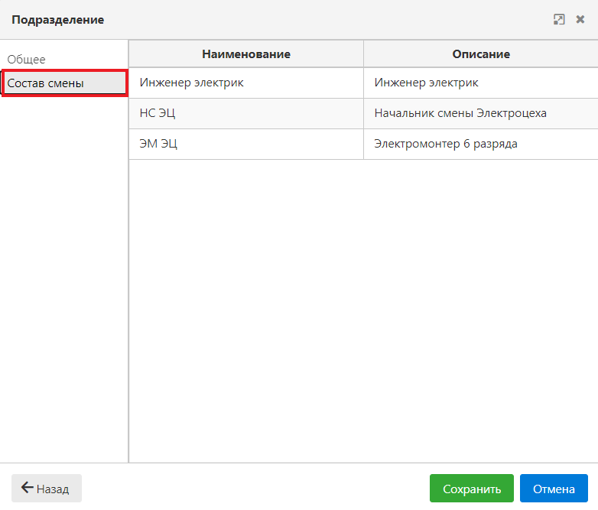
Рисунок 56. Справочник подразделений
Справочник подразделений загружается в Систему из АИС «Стандартное ТОРО». Для корректной работы в Системе необходимо произвести настройку подразделений – указать рабочие смены подразделений и дополнительные настройки:
- Производственное подразделение – необходимо поставить «˅», если по подразделению будут совершаться осмотры;
- Подключить подразделение к модулю микрообучения - необходимо поставить «˅», если по подразделению планируется проводить тестирование обходчиков в мобильном приложении.
Для добавления информации о рабочей смене необходимо на вкладке «Общее» нажать кнопку «Добавить смену» и в появившейся строке ввести наименование смены и ее временной интервал (рис.57).
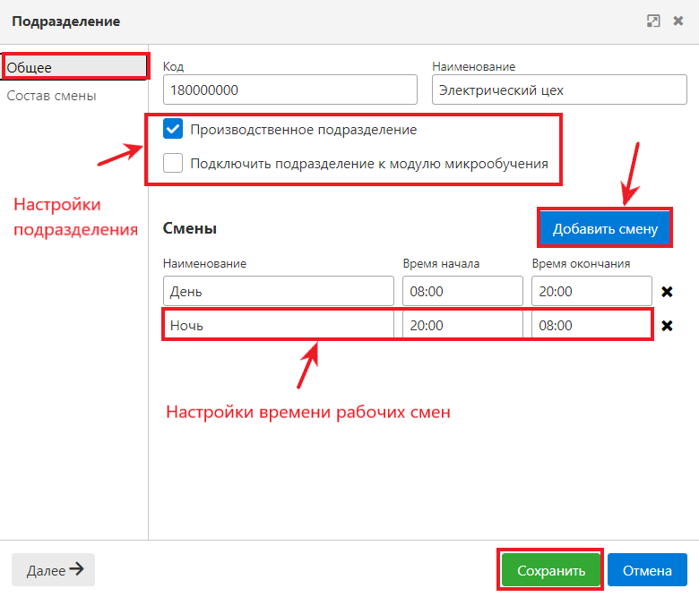
Рисунок 57. Настройка подразделений
Для удаления рабочей смены необходимо нажать на «×» на соответствующей строке.
Для завершения работы с карточкой подразделения и сохранения внесенных изменений нужно нажать на кнопку «Сохранить».
Для выхода из карточки без сохранения изменений (отменить изменения) нужно нажать кнопку «Отмена».

Справочник маршрутов.
В справочнике маршрутов хранится информация обо всех маршрутах осмотров.
Для работы со справочником маршрутов нужно выбрать пункт меню Справочная информация и перейти в требуемый справочник (рис.58).
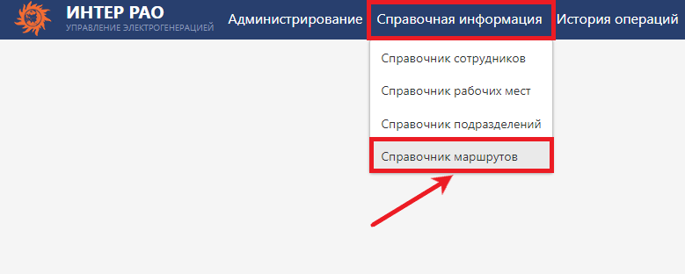
Рисунок 58. Справочник маршрутов
Справочник представляет собой список всех маршрутов осмотров (рис.59).
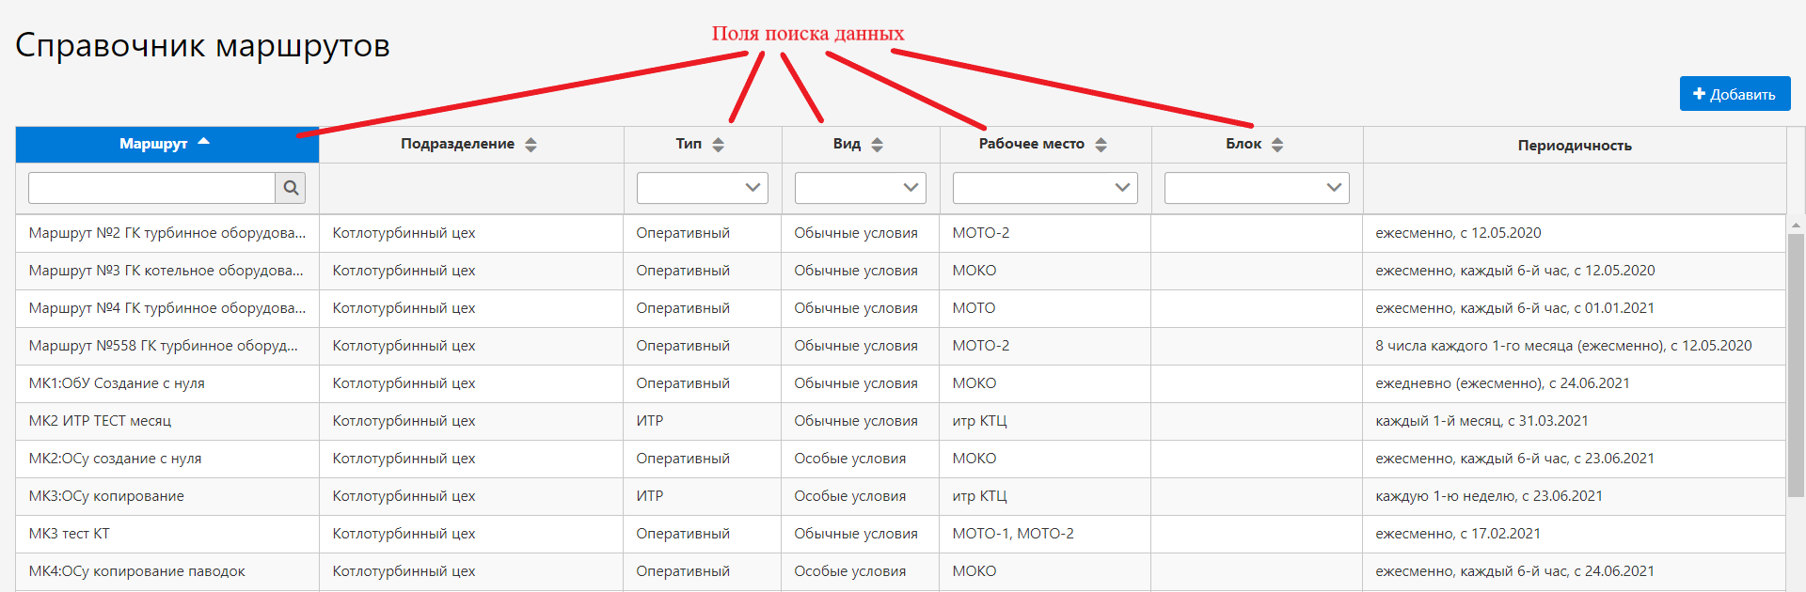
Рисунок 59. Справочник маршрутов
Двойным «кликом» на строку с выбранным маршрутом открывается карточка маршрута.
На вкладке «Общая информация» представлена сводная информация по маршруту (рис.60):
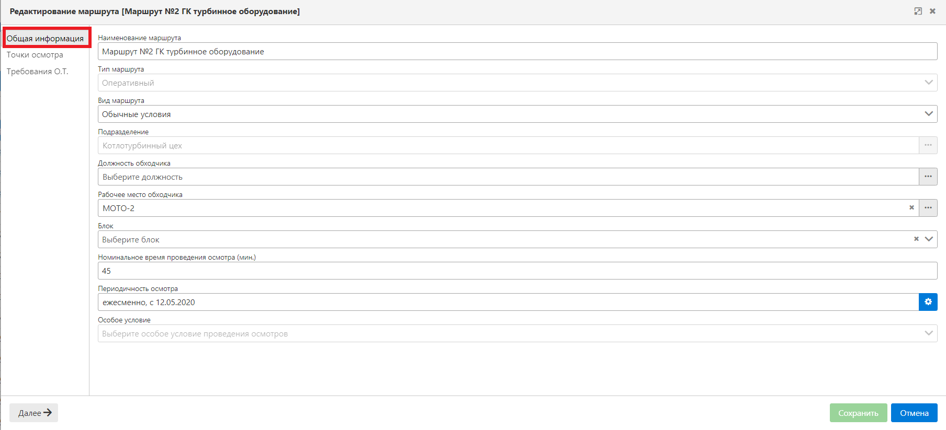
Рисунок 60. Карточка маршрута
На вкладке «Точки осмотра» представлен перечень единиц оборудования, составляющих маршрут, и контролируемые показатели, подлежащие измерению (фиксации) в процессе проведения осмотра. В колонке «Метки» отображается отметка о привязке единицы оборудования к радиочастотной метке, в колонке «Частота» - как часто в пределах смены нужно осматривать указанную единицу оборудования (рис.61).
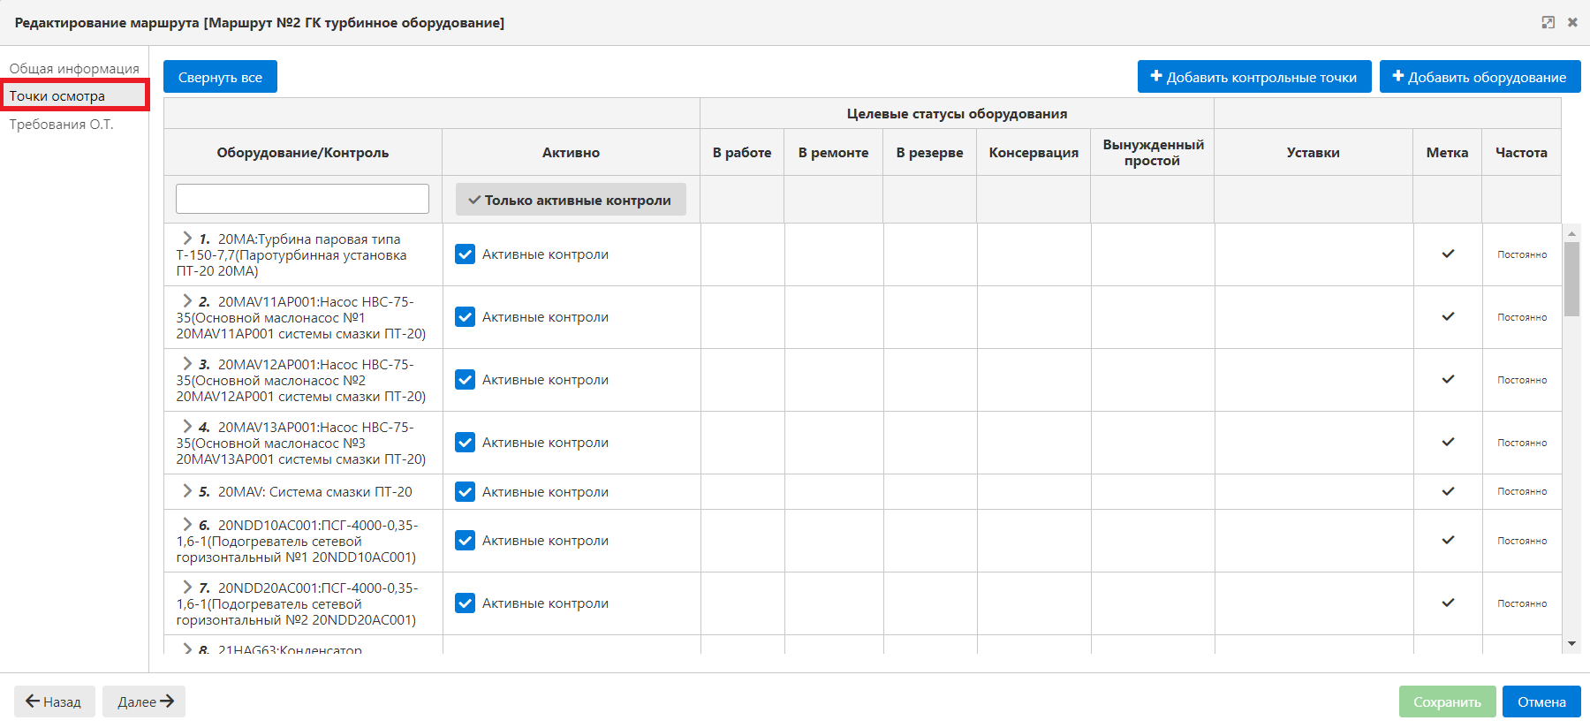
Рисунок 61. Карточка маршрута, «Точки осмотра»
Оборудование, составляющее точки осмотра, представлено списком. Раскрывающимся списком по каждому оборудованию представлен перечень контролируемых показателей. Для каждого контролируемого показателя устанавливается признак активности (Активно/ Не активно), отображаются статусы оборудования, а также диапазоны значений контроля. В процессе проведения осмотра участвуют только активные контроли (рис.62).
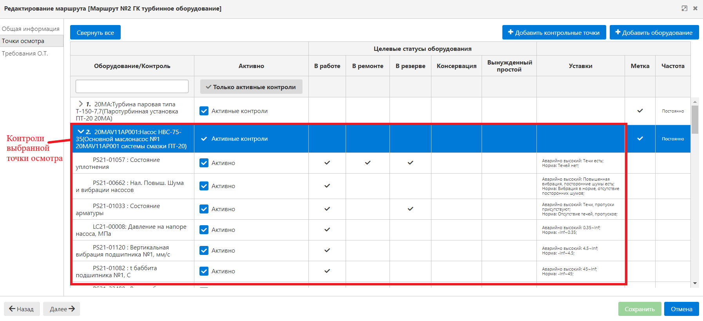
Рисунок 62. Карточка маршрута, «Точки осмотра»
На вкладке «Требования О.Т.» представлен перечень возможных опасностей на маршруте осмотра, требования мер безопасности и проверки СИЗ и инструментов для обходчика (рис.63)
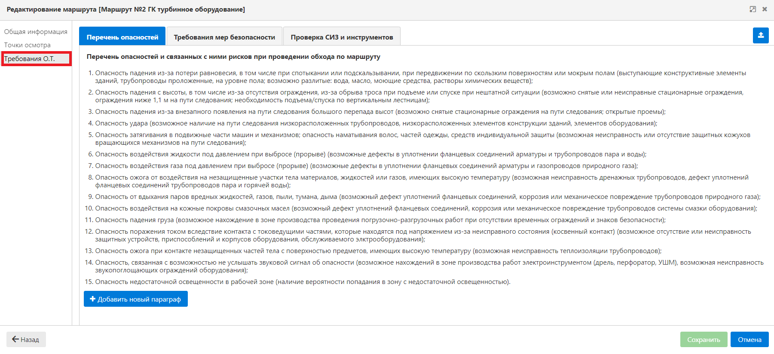
Рисунок 63. Карточка маршрута, «Требования О.Т.»

Системные настройки и операции.

Настройка email оповещений.
В Системе существует перечень операций, по которым формируются автоматические email оповещения. Для настройки таких оповещений необходимо нажать на пункт меню Администрирование и перейти в требуемую форму (рис.64).
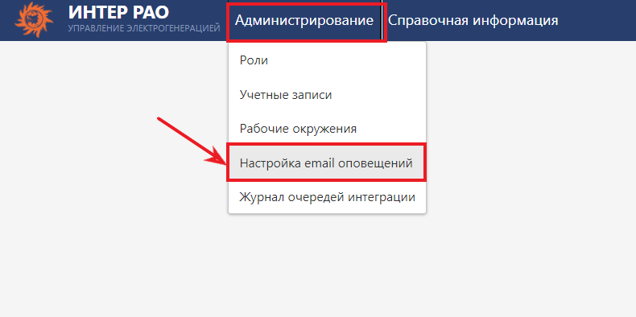
Рисунок 64. Настройка email оповещений
На открывшейся форме представлен весь перечень событий в Системе, для которых могут формироваться оповещения.
Для настройки автоматической рассылки оповещений необходимо двойным «кликом» по строке события открыть карточку события (рис.65).
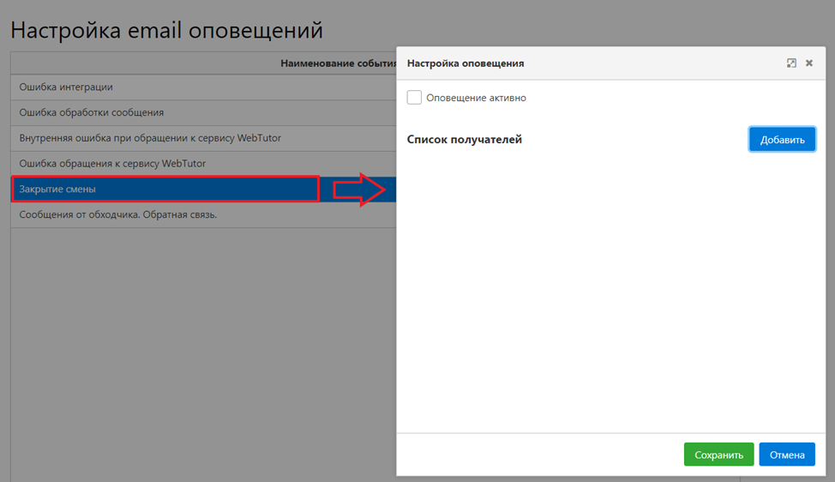
Рисунок 65. Настройка email оповещений
В открывшейся карточке необходимо добавить электронные адреса получателей оповещений, а также задать активность события (оповещения рассылаются только для активных событий) (рис.66).
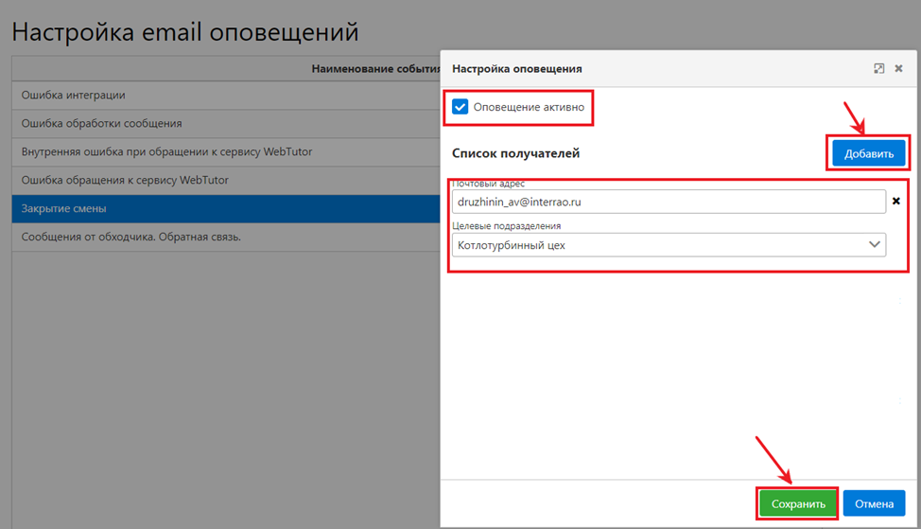
Рисунок 66. Настройка email оповещений
Для сохранения заданных настроек необходимо нажать на кнопку «Сохранить».
При необходимости список получателей оповещений по событию возможно редактировать – добавлять или удалять получателей (рис.67).
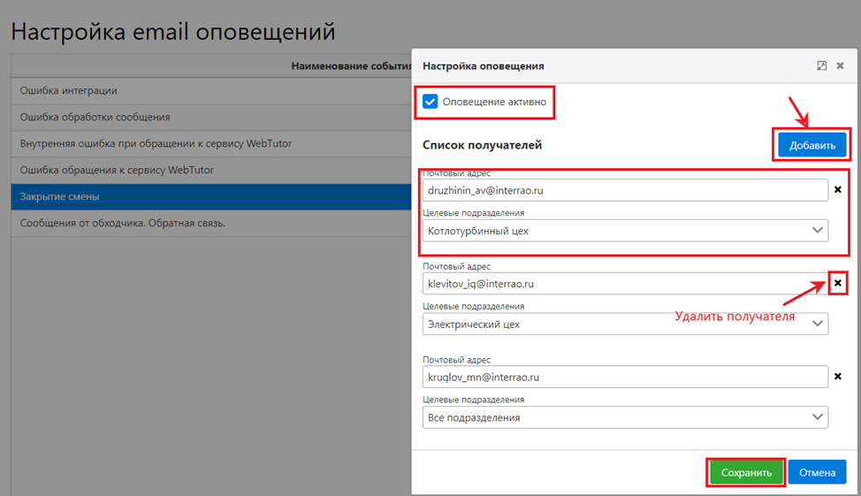
Рисунок 67. Настройка email оповещений

Журнал очередей интеграции.
Для просмотра журнала очередей интеграции необходимо нажать на пункт меню Администрирование и перейти в требуемую форму (рис.68).
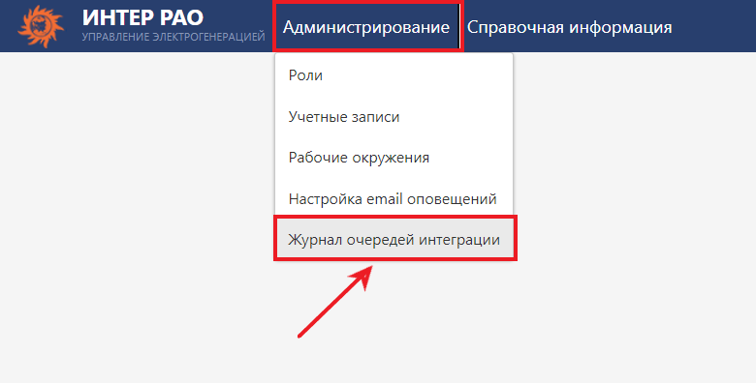
Рисунок 68. Журнал очередей интеграции
Журнал очередей интеграции содержит перечень данных, которые передаются между Системой и АИС «Стандартное ТОРО». Интеграционные потоки разделены на входящий (данные, получаемые из АИС «Стандартное ТОРО») и исходящий (данные, передаваемые в АИС «Стандартное ТОРО»). По каждой очереди отображается наименование сообщения, его статус, дата и время начала и окончания обработки (рис.69). На форме имеется поисковый фильтр по статусу обработки сообщения.
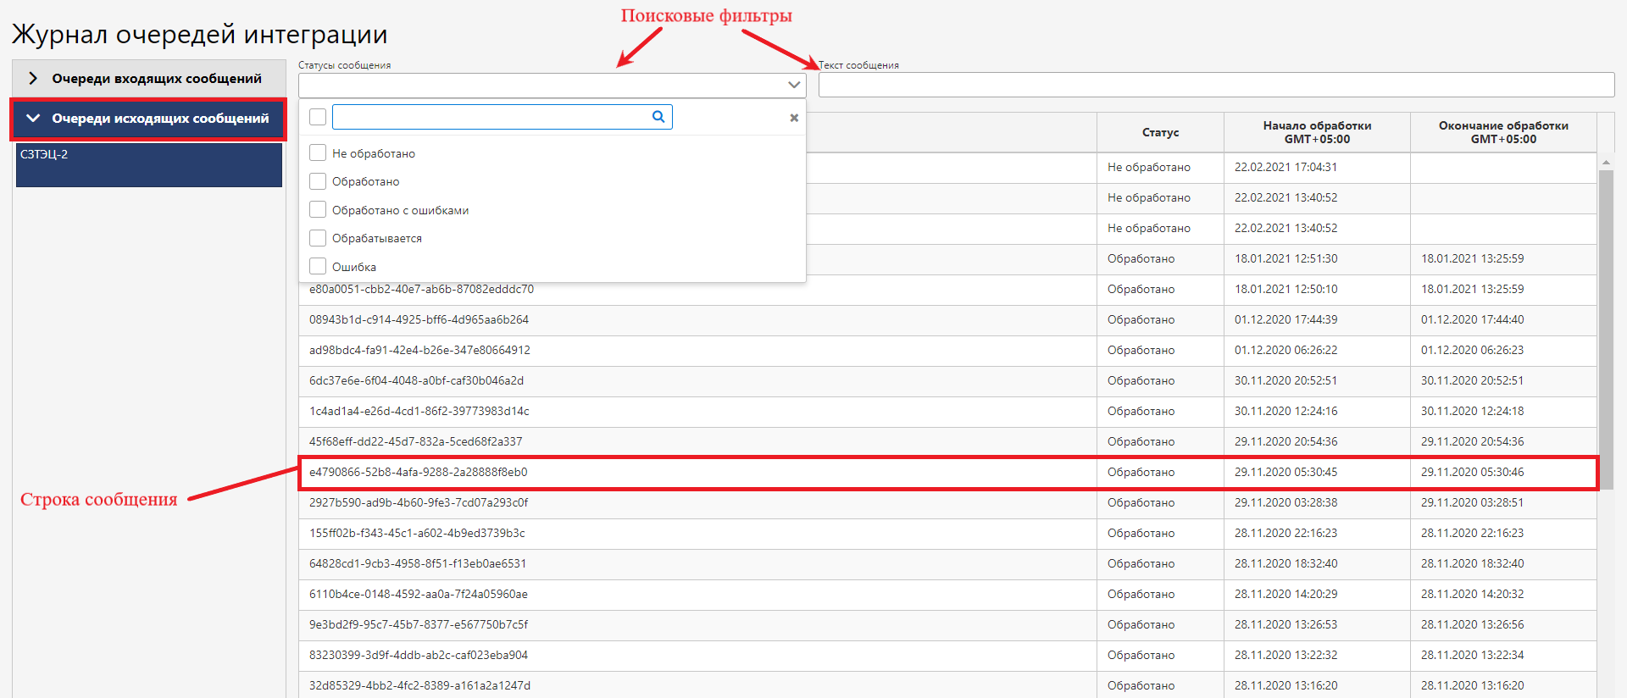
Рисунок 69. Журнал очередей интеграции
Двойным «кликом» на строку сообщения можно открыть карточку с подробным содержанием сообщения. Если обработка сообщения завершилась с ошибкой, на вкладке «Ошибки» будет ее подробное описание (рис.70).
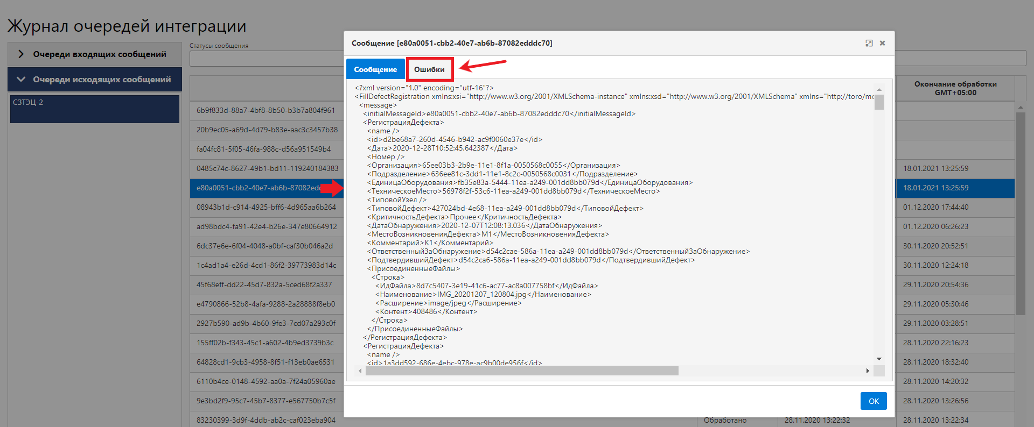
Рисунок 70. Журнал очередей интеграции

История операций.
Администратор Портала управления может отслеживать и анализировать действия, совершаемые в Системе как пользователями, так и автоматическими процессами. Все действия отображаются в журнале Истории операций (рис. 71).
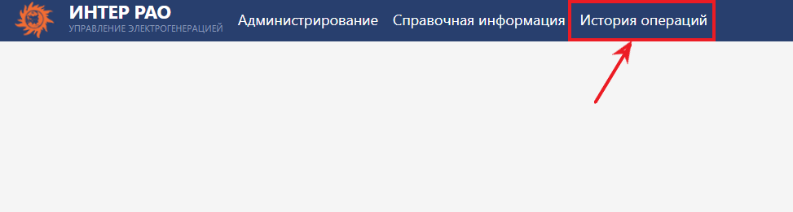
Рисунок 71. История операций
Журнал содержит данные о совершенных операциях – описание операции, дату и время совершения операции, статус и данные о пользователе, совершившем операцию. Также на форме доступны различные поисковые фильтры (рис.72).
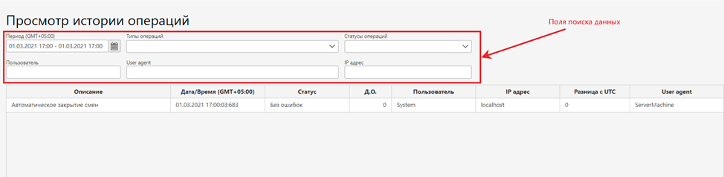
Рисунок 72. История операций
Для просмотра истории операций необходимо задать нужные поисковые настройки (рис.73)
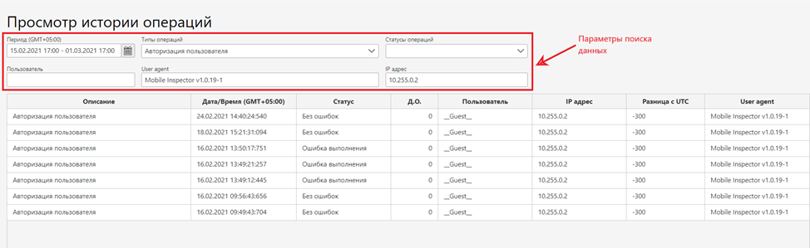
Рисунок 73. История операций
Для просмотра подробной информации по операции необходимо двойным «кликом» на строку открыть карточку операции (рис.74).
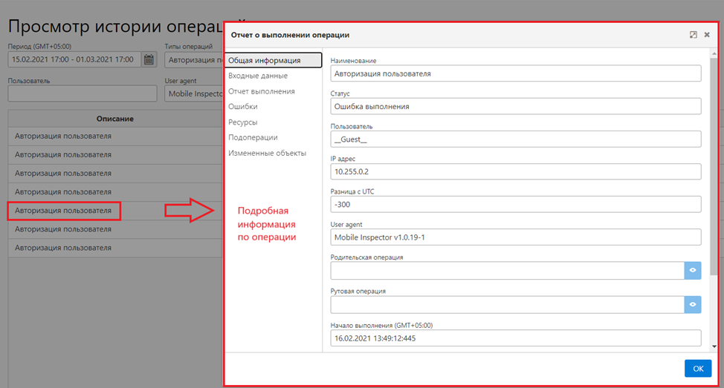
Рисунок 74. Карточка истории операций
Если операция завершилась с ошибкой, на вкладке «Ошибки» возможно посмотреть подробную информацию по ошибке (рис.75).
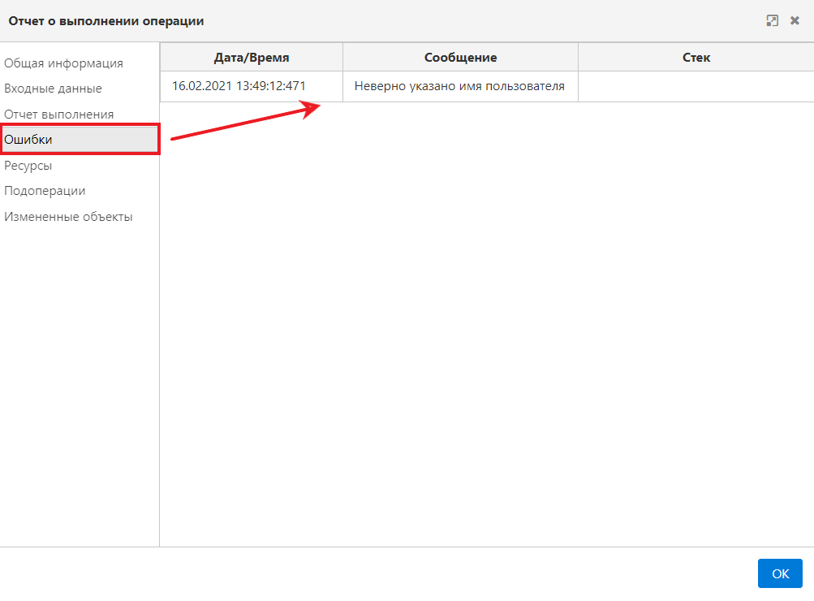
Рисунок 75. Карточка истории операций с ошибкой

Выход из системы.
Для выхода из учетной записи следует нажать поле с ФИО пользователя и затем 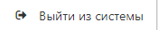 (рис.76).
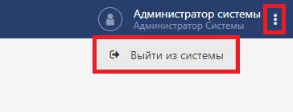
Рисунок 76. Выход из системы

Обучающие материалы.
На Портале управления размещены необходимые инструкции и видеоматериалы, описывающие особенности работы в системе. Для просмотра обучающих материалов необходимо нажать на значок в правой части строки меню или нажать на соответствующее поле на странице авторизации (рис.77).
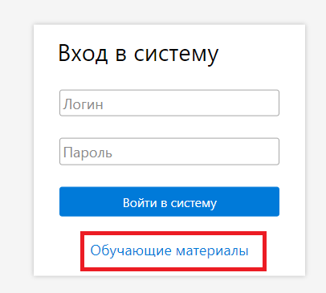
Рисунок 77. Обучающие материалы
Откроется страница обучающего портала (рис.78).
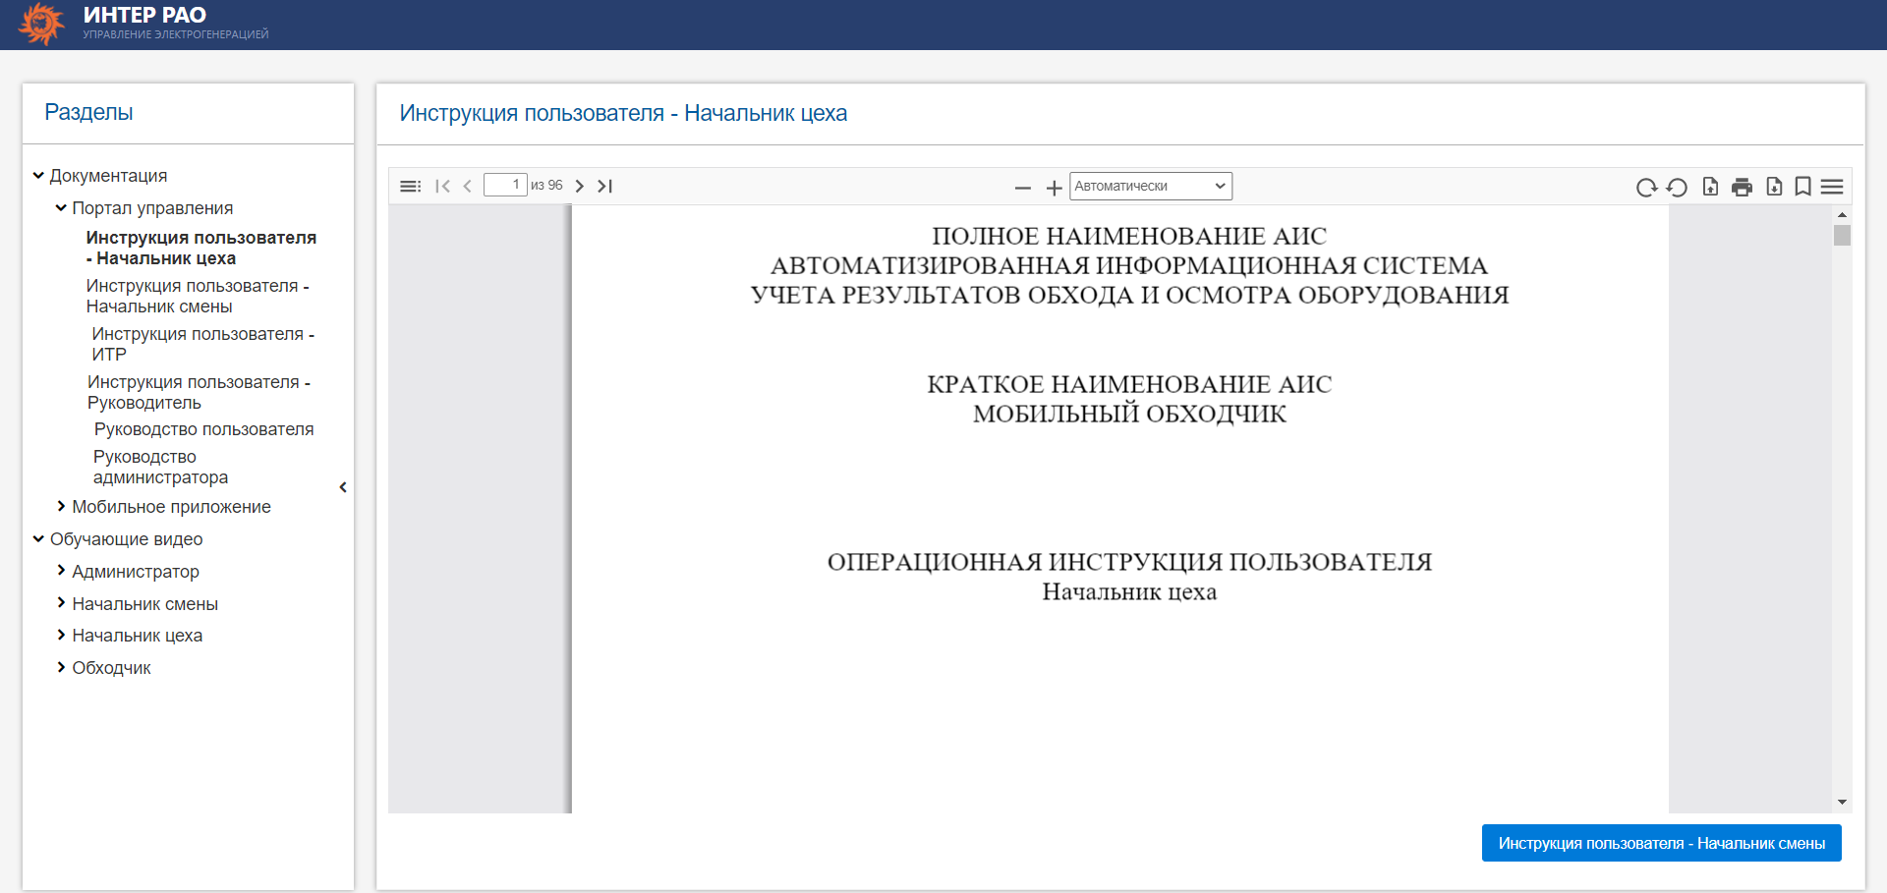
Рисунок 78. Обучающие материалы
Для просмотра документа или видеоролика необходимо в левой части формы выбрать нужный материал (рис.79).
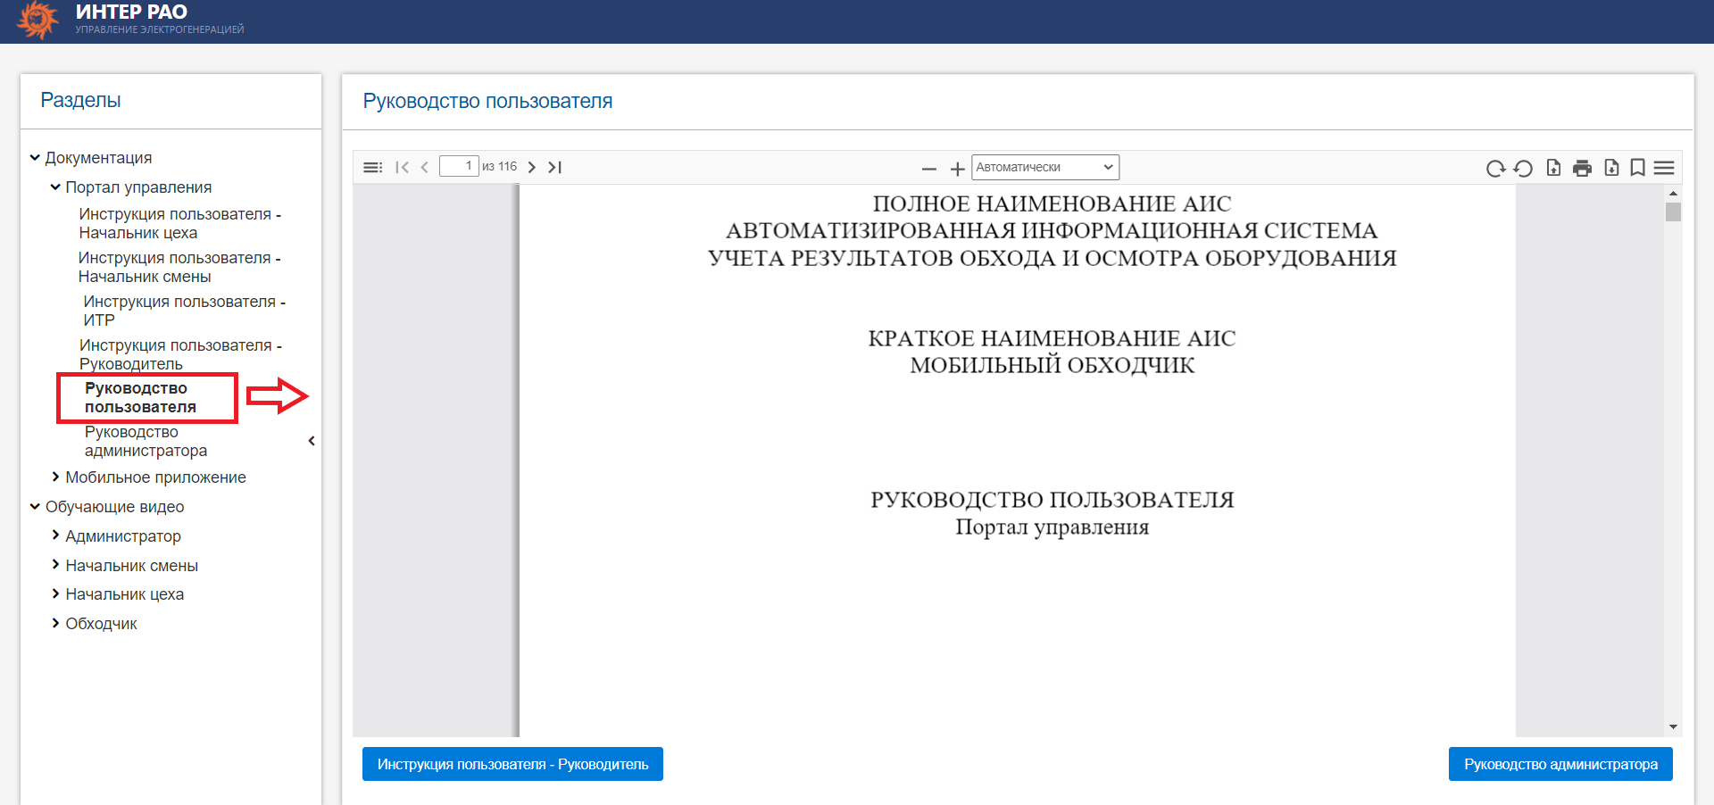
Рисунок 79. Обучающие материалы

